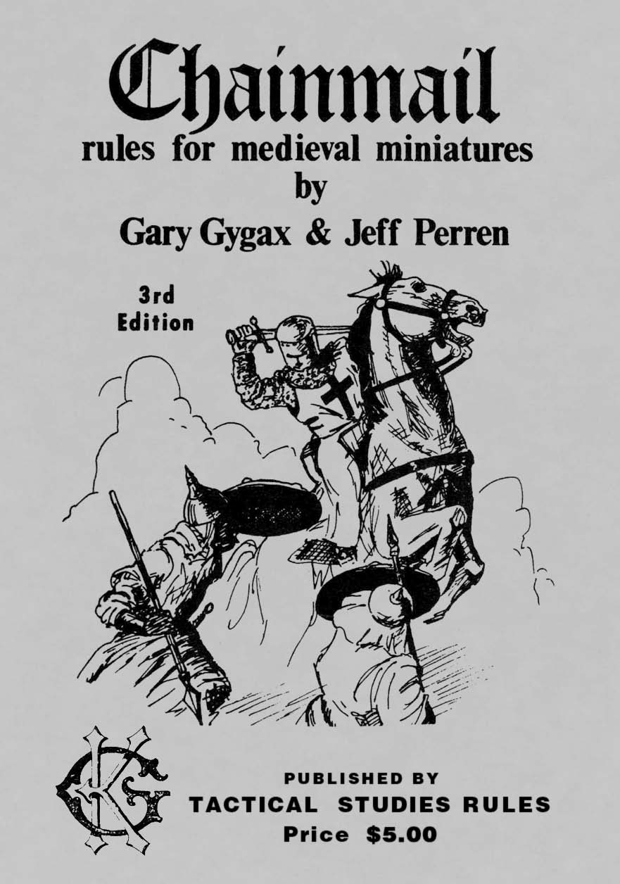

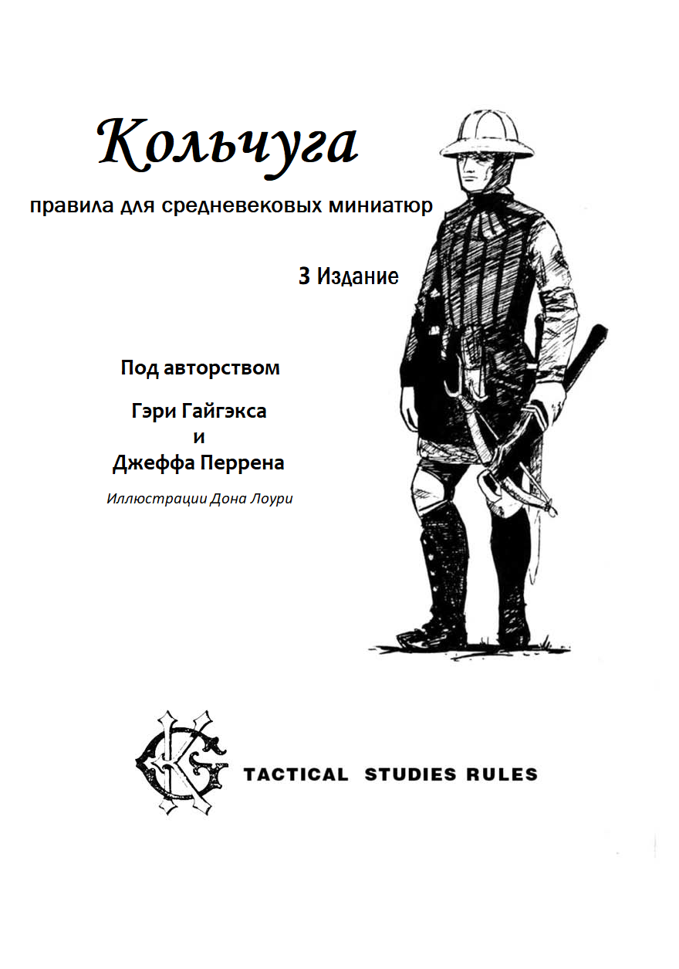

ВОПРОСЫ КАСАЕМО ПРАВИЛ ДОЛЖНЫ БЫТЬ УПАКОВАНЫ В КОНВЕРТ С АДРЕСОМ ВОЗВРАТА НА ОБРАТНОЙ СТОРОНЕ И ОТПРАВЛЕНЫ ПО АДРЕСУ: TACTICAL STUDIES RULES (TSR), POB 756, ОЗЕРО ЖЕНЕВА, ВИСКОНСИН 53147

Особая благодарность всем любителям Средневековья и Фэнтези, которые внесли так много полезных предложений. Отдельное спасибо Алану Люсьену и (конечно) Эрни Варвару.

Оригинальное Издание было пересмотрено и расширено.  
2-я ПЕЧАТЬ, ИЮЛЬ 1975

***Неофициальный перевод Arwe в 2020 году.***

*3rd Edition © copyright 1975 - Tactical Studies Rules*

*PRINTED IN U.S.A.*

# **СОДЕРЖАНИЕ**

|  |  |
| --- | --- |
|  | Страница |
| ГЛОССАРИЙ | 5 |
| ВСТУПЛЕНИЕ | 7 |
| ПРАВИЛА ДЛЯ СРЕДНЕВЕКОВЫХ МИНИАТЮР | 10 |
| §1.1Порядок хода……………………………………………………………………………………. | 11 |
| §1.2Влияние местности на передвижение…….……………………………………… | 12 |
| Выбор местности……………………………………………………………………………...... | 12 |
| Скорость………………………………………………………………………………….…….…….. | 13 |
| Формации и Направления……………………………..……………….………………….. | 13 |
| Усталость………………………………………………………………….………………………….. | 13 |
| §1.3Стрельба…………………………………………………………………………………………… | 14 |
| §1.4Артиллерия…………..……………………………………………………….…………………. | 16 |
| §1.5Рукопашный Бой…..………………………………………………………………………….. | 19 |
| Опциональные правила рукопашного боя для реализма…………………. | 21 |
| §1.6Мораль………………………………………………………………….……………………….... | 22 |
| §1.7Исторические характеристики………………..………………………………………. | 25 |
| Погода…………………………………….……………………………………………………………. | 29 |
| §1.8Осады……………………………………………………………………………………………….. | 30 |
| БОЙ «ОДИН НА ОДИН» | 32 |
| §2.1Стрельба и рукопашный бой…………………………………………………………… | 32 |
| §2.2Турнирные Состязания…………………………………………………………………….. | 34 |
| §2.3Варианты Стоимости……………..………………………………………………………… | 35 |
| ФЭНТЕЗИЙНЫЕ ДОПОЛНЕНИЯ | 36 |
| §3.1Фантастические Существа……………………………………………………………….. | 37 |
| Хоббиты, Спрайты, Дварфы, Гоблины, Эльфы……………………………………. | 37 |
| Орки, Герои (И Анти-Герои), Супергерои…………………………………………… | 38 |
| Волшебники…………………………………………………………………………………………. | 39 |
| Призраки, Ликантропы, Умертвия, Тролли….………………………………… | 43 |
| Балроги, Гиганты, Энты, Драконы………………………………………………………. | 44 |
| Рух, Элементали………………………………………………………………………………….. | 46 |
| §3.2 Фантастические характеристики | 48 |
| Магическое оружие…………………………………………………………………………….. | 48 |
| Воздушное Движение…………………………………………………………………………. | 48 |
| Артиллерия против фантастических существ…………………………………….. | 49 |
| Комбинированные фигуры…………………………………………………………………. | 49 |
| Фантастические осады………………………………………………………………………… | 49 |
| Мировоззрение……………………………………..……………………………………………. | 49 |
| ТАБЛИЦЫ |  |
| Таблица Сражения………………………………………………….……………………………51 | ПРИЛОЖЕНИЕ А |
| Таблица Боя «Один на один»………….…….…………………………………………….52 | ПРИЛОЖЕНИЕ В |
| Таблица Индивидуальной Стрельбы…………………….…………………………….52 | ПРИЛОЖЕНИЕ В |
| Матрица Турниров..……………………………….…………………………………….………53 | ПРИЛОЖЕНИЕ С |
| Таблица Фэнтези Существ….………………………………………………………………..54 | ПРИЛОЖЕНИЕ D |
| Таблица Фэнтезийного Сражения.………………………………………………………55 | ПРИЛОЖЕНИЕ E |

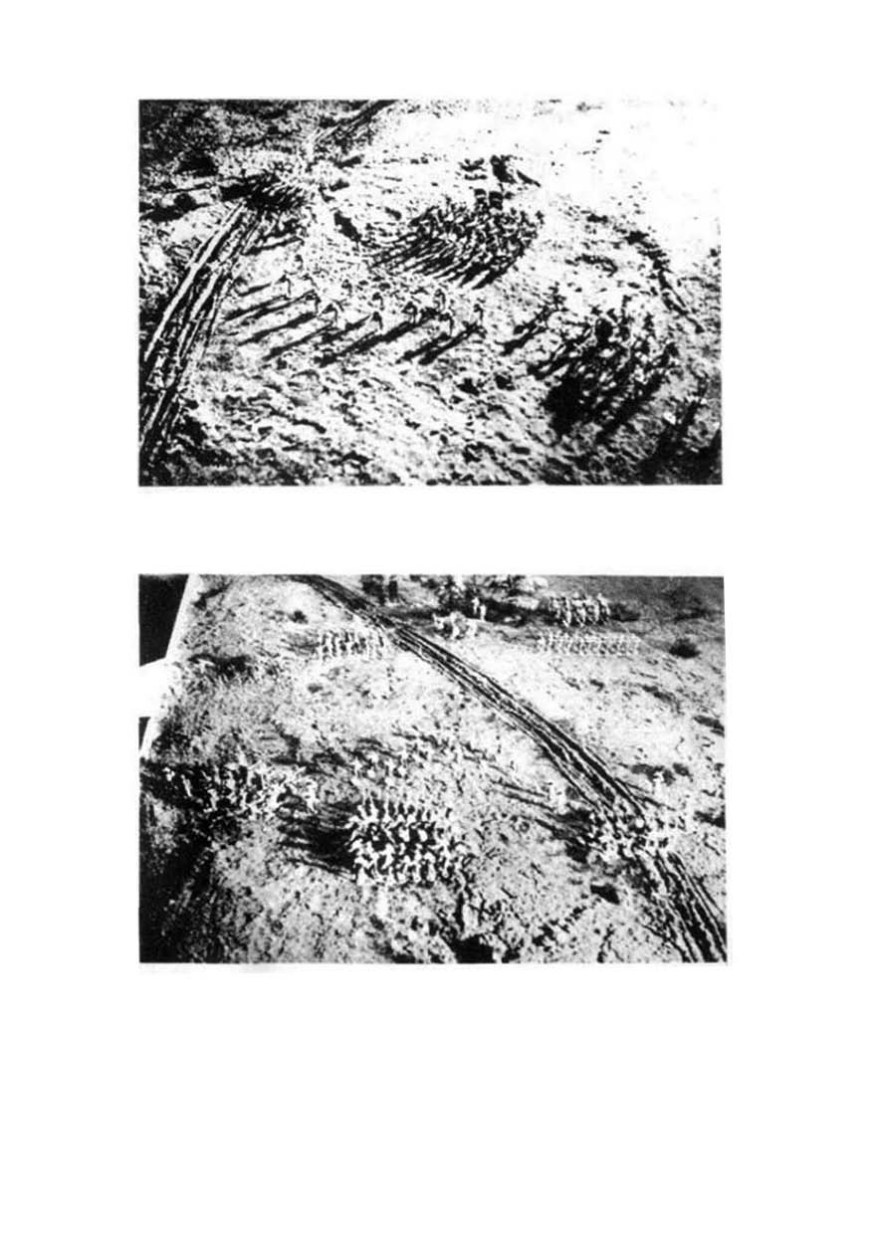

**Предисловие переводчика**

Эта книга была переведена после того, как переводчик вдохновился правилами ролевой игры Original Dungeon and Dragons первой редакции, которая основана как раз на этих правилах. Потому, следует обратить внимание, что данная книга не является дословным переводом. Каждое правило было тщательно рассмотрено, чтобы в конце концов аккуратно реформировать книгу 70х годов в гораздо более удобочитаемый формат, ориентируясь на современные стандарты. Большинство правил сохранены как есть, некоторые переписаны с сохранением смысла. Добавлена разметка глав и разделов, а также глоссарий, чтобы читателю было легче ориентироваться в терминах. Замечу, что компания TSR уже давно вошла в состав Wizards of the Coast, потому почтовые адреса и ценники в конце книги, скорей всего, являются неактуальными. Они были сохранены для достоверности. Надеюсь, результат пригодится тем людям, кто планирует освоить варгеймы тех времён, либо просто попробовать оригинальную редакцию D&D без помех в виде языкового барьера.  
 Отдельная благодарность Fritz и Disk за помощь в переводе. Без них смысл некоторых частей книги так бы и остался для меня загадкой.  
 На этом всё. Приятного чтения.

## **ГЛОССАРИЙ**

* **Юнит (Troop) – Отдельный персонаж (Такой как человек или дракон)**
* **Человек (Man/Men) – Обычно, простой человек в роли солдата. Может означать любой тип обычного солдата в зависимости от снаряжения. Синоним юнита**
* **Существо (Creature) – Фантастическая фигура**
* **Фигура – Миниатюра, представляющая отряд до 20 или 10 юнитов, либо один юнит, в зависимости от масштаба сражения и системы боя**
* **Отряд (Unit) – Формация из фигур одного типа. При выдаче приказов и определении реакции все фигуры в составе отряда рассматриваются как единое целое**
* **Формация – Форма отряда и метод его построения**
* **Всадник – Юнит в седле лошади**
* **Пехотинец – Юнит без лошади**
* **Стрелок – Юнит/фигура со стрелковым оружием**
* **Конница – Фигура-всадник**
* **Пехота – Фигура-пехотинец**
* **Кавалерия – Отряд Конницы**
* **Лёгкая фигура – Лёгкая Конница или Лёгкая Пехота, которая не имеет доспехов**
* **Средняя фигура – Средняя Конница или Тяжёлая Пехота, которая имеет ½ доспеха или щит**
* **Тяжёлая фигура – Тяжёлая Конница или Бронированная пехота, которая имеет полный доспех**
* **ЛП – Лёгкая Пехота/Пехотинец**
* **ТП – Тяжёлая Пехота/Пехотинец**
* **БП – Бронированная Пехота/Пехотинец**
* **ЛК – Лёгкая Конница/Всадник**
* **СК – Средняя Конница/Всадник**
* **ТК – Тяжёлая Конница/Всадник**
* **Экипаж – Фигуры, управляющие осадной техникой. Только тренированные юниты**
* **Артиллерия – Катапульта или пушка**
* **Артиллерийский огонь – Атака артиллерии с мгновенным расчётом вражеских потерь**
* **Кубик – Шестигранная кость**
* **Бросок – Результат броска кубика**
* **Двойной бросок – То же, что бросок, но используется два кубика, вместо одного**
* **Спасбросок – Двойной бросок для сохранения морали/выживания**
* **Сложность броска – Если результат броска ниже указанного числа, он считается неудачным**
* **2d6+1 – Формула записи броска. 2 dice with 6 edges + 1 as bonus**
* **Дюйм (‘’) – 1/12 фута. Применяется для измерения игровой карты в реальном масштабе**
* **Фут (‘) – Треть ярда или один шаг**
* **Ярд – Приблизительно, один метр. Применяется для измерения во внутриигровом масштабе**
* **Варгейм (Wargame) – Игра с набором правил для симуляции масштабных военных конфликтов**
* **Фэнтези (Fantasy) – Жанр Фантастики, основанный на сказках и мифах**
* **Миниатюрная война – Война миниатюр; варгейм с участием миниатюр**
* **Мораль – Боевой дух фигуры**
* **Тренированность – Тренированные отряды способны выстраиваться в формации. Крестьяне и ополченцы к ним не относятся**
* **Конструкция – Здание, природное образование вроде камней или деревьев, осадная техника**
* **Контратака – Ответный удар в раунде рукопашного или стрелкового боя**
* **Мягкое укрытие (Soft cover) – Мешающее вражескому прицеливанию укрытие (Кусты, тонкая стена)**
* **Жёсткое укрытие (Hard cover) – Плотное укрытие, способное остановить быстролетящий снаряд вроде пули**
* **Верхнее укрытие (Overhead cover) – Укрытие с защитой от Навесной Стрельбы**
* **Полное укрытие (Full cover) – Жёсткое и верхнее укрытие одновременно**
* **Скорость – Расстояние, на которое может пройти отряд за один ход**
* **Половинчатая скорость – Половина Скорости. Расстояние, которое может пройти отряд в рамках полухода.**
* **Дистанция атаки – Расстояние, на котором юнит может произвести стрельбу или рукопашную атаку, не сдвигаясь с места**
* **Урон – Ущерб, измеряемый в убийствах или очках структуры (см. раздел Осады). Для уничтожения некоторых существ и структур**
* **Ход – Временной отрезок между бросками инициативы, в рамках которого все отряды совершают свои действия и реакции.**
* **Полуход – Середина Хода, во время которого производятся дополнительные расчёты и все отряды движутся с половинчатой скоростью**
* **Манёвр – Действие, которое может выполнить отряд один раз за Ход**
* **Рукопашный бой (Melee) – Часть хода, во время которого неподвижные фигуры на расстоянии до 3’’ от врага могут вступить в схватку с рукопашным оружием. Делится на два раунда**
* **Стрельба (Missile fire) – Любой манёвр, во время которого производится атака ручным стрелковым оружием**
* **Движение – Манёвр, во время которого отряд можно передвинуть максимум на расстояние, равное его Скорости (Или половинчатой скорости в течение полухода)**
* **Раздельное Движение со Стрельбой – Манёвр, означающий, что стрелки после полухода могут произвести одну Стрельбу с мгновенным расчётом результатов**
* **Штурм – Манёвр рукопашного боя с увеличенной скоростью, с мгновенным расчётом результатов**
* **Засада – Манёвр, после которого стрелки ожидают приближения врага для мгновенной атаки**
* **Перехват – Манёвр для конницы, означающий, что они перехватывают вражеские отряды, выполняющие манёвр Штурма против защищаемых конницей отрядов**

## **Вступление**

Игры, основанные на войне, веками интересовали людей, о чём свидетельствуют такие игры, как шашки и шахматы. Последние игры - не что иное, как войны того периода, которые были абстрагированы и стилизованы для игры на доске. Шахматы настолько абстрагированы, что их едва можно узнать, как игру про войну. На другом конце спектра находятся гораздо более современные военные миниатюры. Используя фигурки, уменьшенные до одного-двух дюймов, игроки более реалистично моделируют войну и не привязаны к стилизованной доске. Миниатюрная война позволяет участникам симулировать бесконечное множество сражений на различной местности, и даже повторять исторические события с участием огромных армий!   
 Чтобы играть в варгейм, необходимо иметь правила, миниатюрные фигуры, сопутствующее оборудование, игровую зону, и место, где всё это можно обустроить. Не может быть никаких сомнений в том, что вы выполнили первое требование, поскольку вы приобрели этот набор правил. Ваши войска могут быть любого размера, как вы пожелаете. Игровая зона, в которой ведутся сражения, должна быть на столе, а не на полу. Стол может иметь ширину от 4 до 7 футов и длину не менее 8 футов. Эти размеры обеспечат достаточно места для манёвров. Существует несколько методов изображения особенностей местности, таких как холмы, леса, реки, дороги и им подобные, обычно используемые в варгеймах.  
 Во-первых, вы можете использовать любые вещи подходящего размера из своего домашнего арсенала для моделирования местности, либо купить материалы у знакомого поставщика и сложить их на плоской поверхности, чтобы сформировать поле битвы. Пирамидальные обрезки дерева со сглаженными краями и углами соединяются, образуя холмы разного размера и высоты. В качестве миниатюрных деревьев выступают веточки с кусочками зелёной губки или лишайника, зафиксированные в глиняной основе. Реки могут быть нарисованы синим мелом или сделаны из полос синего пластика/войлока. Дороги изображаются так же, как и реки, только коричневым цветом. С каплей воображения почти любой вид местности можно сделать подобным образом.   
 Более продвинутый метод состоит в том, чтобы построить ландшафт на 2' x 2' кускахкамня или подобного материала, вылепляя холмы, овраги, горные хребты, реки и прочее из гипса и/или папье-маше. Деревья и дома фиксируются в мягкой смеси для моделирования, и, таким образом, создаются постоянные участки игровой местности. Перед игрой они просто раскладываются на столе, чтобы сформировать желаемое поле битвы.   
 Наконец, самая сложная форма стола для варгеймов - это песочный стол. Песочный стол на самом деле - не более чем плоский стол с приподнятым краем, который позволит покрыть часть стола слоем песка в несколько дюймов. Конечно, весь этот песок будет весить довольно много при увлажнении (чтобы сформировать элементы рельефа), поэтому стол должен иметь очень прочную конструкцию и опираться на пол подвала или гаража. Наибольшим преимуществом песочного стола является то, что он позволяет полностью удовлетворить почти все желания игроков касаемо ландшафта и обеспечивает наиболее реалистичные поля битвы для миниатюрной войны.  
 Размер войск, противопоставляемых друг другу, может быть определён третьей (нейтральной) стороной исходя из исторической статистики, выбранной по приблизительной стоимости в игровых очках, либо выбор может быть сделан исходя из ситуации в игровой «кампании», когда большие армии перемещаются на глобальной карте до тех пор, пока не вступят в контакт с противником. Баланс лучше всего определяется опытом. Однако, войска, вооружённые дальнобойным оружием, как правило, намного мощнее, чем войска, у которых его нет. Бронированная пехота обычно лучше, чем лёгкая – хотя, двигаются они медленнее. Тренированные пикинёры перед другими войсками, кроме тех, кто имеет таких же пикинёров или многочисленные дальнобойные отряды. В этих правилах содержится таблица юнитов, которую вы найдёте полезной при выборе сбалансированных войск. Способности игрока и местность также должны быть приняты во внимание. Если, например, лучший игрок должен получить армию в 300 очков, было бы разумно позволить более слабому противнику выбрать войска на 50 дополнительных очков, чтобы сбалансировать игру. Точно так же, если один игрок выбирает тип местности для сражения - или историческая местность благоприятствует одной стороне - сторона с таким преимуществом, вероятно, должна иметь значительно более слабую армию.  
 Как люди представлены в меньшем размере, так и поле боя. Так, движение на несколько дюймов по столу будет представлять в десять раз больше ярдов по реалистичным меркам для наших маленьких участников кампании. Они двигаются и сражаются в миниатюре. Игроки выстраивают своих солдат в формации примерно так же, как это делали средневековые полководцы (и, скорей всего, гораздо эффективнее по ряду довольно очевидных причин), но всё же навыки игрока приобретаются только с опытом. Каждая фигура в варгейме будет действовать только так, как предсказывают её известные способности, с учётом случайных факторов, которые влияют на каждое сражение (например, броски кубиков).  
 Различные виды войск сражаются по отношению друг к другу по разному. С высоким шансом случится так, что конница одержит победу над таким же количеством пехотинцев (за исключением пикинёров), но всегда остаётся возможность того, что пехота каким-то образом одержит победу и этот шанс указан в таблицах сражения. Обратите внимание, что пехота, удивившая всадников фланговой или тыловой атакой, имеет гораздо больше шансов выиграть сражение или рукопашный бой, в частности. Поэтому, в отличии от передвижения (и внутриигрового времени), которое подвергается масштабированию, бои основаны на исторически известных способностях солдат того времени и представлены в виде бросков кубиков, результативность которых зависит от типа атакующего и защищающегося типа войск. Таким образом тщательно моделируется реальный бой. В то время как пешка всегда может взять коня в шахматной игре, подобная ситуация редко встречается в миниатюрной войне. Но конь (Всадник) может просто не победить пешку (Пехотинца), когда сражение ведётся в миниатюре! Кроме того, в этой игре учитывается психическое и физическое состояние людей (их моральное состояние).  
 Мораль проверяется до и после хода в бою, по правилам, согласно историческим прецедентам. Точно так же в реальных ситуациях использовался воинский опыт для предсказывания результатов боя. Потеря лидера, по меньшей мере, столь же серьёзна, как и просто поражение в бою, и, возможно, даже больше, поскольку большинство сражений выигрываются без необходимости тотального уничтожения проигравшего.  
 Наконец, как определяется победитель и окончание битвы? Как и во всех аспектах миниатюрных военных игр, это зависит от интереса игроков: игра может продолжаться до тех пор, пока войско одной из сторон не уменьшится до определённого процента от своей начальной численности – 25%, 50%, 75% или иное значение. Битва может продолжаться до тех пор, пока один из участников полностью не прогонит своего врага с поля битвы. Или игроки могут учитывать условные очки победы согласно типу местности и нанесённому ущербу, чтобы в конце определить победителя как игрока с наибольшим количеством набранных очков. Если оба участника увлекаются историей, они могут переиграть реальное сражение (или даже целую кампанию в серии сражений) в своём стиле, основываясь на расстановке сил в реальном прошлом.  
 Мало в каких играх, и варгеймах в частности, предоставляется такой выбор возможностей и место для воображения в миниатюрной войне, как в этой. Вы в полном праве разыграть любую вымышленную или историческую битву и следующие правила позволят вам в точности имитировать то, что могло произойти, ведись битва в реальных условиях.

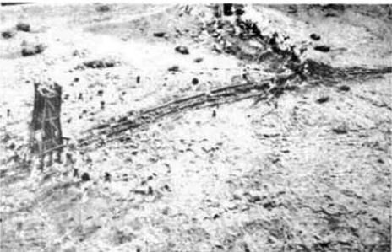

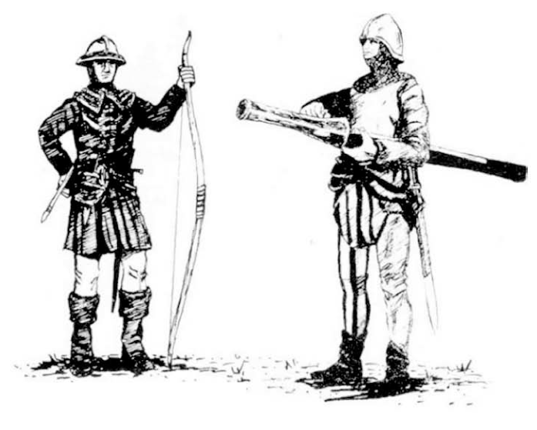

# **Кольчуга правила для средневековых миниатюр**

Средневековье, вероятно, является одним из самых известных, но наименее понятных периодов истории. Мы не претендуем на то, что эта книга правил существенно увеличит чьи-либо знания об истории, хотя они и симулируют средневековые сражения достаточно точно, но мы надеемся, что, помимо наслаждения от игры, эти правила заинтересуют игрока в достаточной мере, чтобы он начал сам изучать историю средневековья. Такое исследование, по крайней мере, обогатит жизнь нового историка и, возможно, он даже внесёт свой вклад в изучение самой истории.   
 Правила средневековых миниатюр LGTSA (Lake Geneva Tactical Studies Association) были разработаны в первую очередь для 40 миллиметровых фигур от Elastolin и Starlux. Тем не менее, пригодятся фигуры и любого другого масштаба, включая недорогие 25 мм пластмассовые фигурки Airfix "Robin Hood" и "Sheriff of Nottingham". Несмотря на то, что правила тщательно тестировались в течение многих месяцев, вполне вероятно, что, в конечном итоге, вы обнаружите часть правил неоднозначной, неудовлетворительной или вовсе не найдёте ответ на свой вопрос в этой книге. В таких ситуациях вы можете сами урегулировать возникшие вопросы, записать решение в книги и в дальнейшем играть согласно ему. Официальные правила могут рассматриваться как ориентиры, на основе которых вы формируете игру по своему вкусу. Всегда будет хорошей идеей изменить правила, чтобы учесть исторические приоритеты или здравый смысл - следуйте духу правил, а не букве.  
 Одна фигура представляет группу людей (юнитов) в соотношении 1:20, масштаб местности 1’’:10 ярдов, а один ход игры эквивалентен примерно одной минуте внутриигрового времени. Соотношение размеров сохраняется и для 30-миллиметровых фигур, но, если используется малый масштаб битвы, пропорция должна быть уменьшена до 1:10.

## **§1.1 ПОРЯДОК ХОДА**

**ПОШАГОВАЯ СИСТЕМА ПЕРЕДВИЖЕНИЯ**

1. Оба участника делают бросок кубика - сторона с наибольшим результатом может выбрать в каком порядке ходить: первой (Обычное движение) или последней (Противодействие).
2. Сторона, которая ходит первой, перемещает свои фигуры, производит манёвры Стрельбы или Раздельного Движения со Стрельбой и в то же время принимает любые спровоцированные стрелковые атаки от вражеских фигур, сидящих в Засаде.
3. Сторона, которая ходит последней, перемещает свои фигуры, производит манёвры Стрельбы или Раздельного Движения со Стрельбой и в то же время принимает любые спровоцированные стрелковые атаки от вражеских фигур, сидящих в Засаде.
4. Производится артиллерийский огонь.
5. Рассчитываются стрелковые атаки.
6. Рассчитывается рукопашный бой.
7. Шаги с 1 по 6 повторяются на протяжении оставшейся части игры.

**Заметка:** Считается, что стрелковая атака войск с приказом Раздельного Движения со Стрельбой вступает в силу немедленно, и то же самое верно и для стрелковых атак из Засады. Аналогично рассчитываются рукопашные атаки при манёвре Штурм. Все остальные атаки, артиллерийские и обычные стрелковые, наносят вред непосредственно перед вычислением рукопашных атак.

**ОДНОВРЕМЕННАЯ СИСТЕМА ПЕРЕДВИЖЕНИЯ**

1. Обе стороны пишут приказы для каждого из своих отрядов (групп фигур одинакового типа), включая направление движения и направление взгляда.
2. Обе стороны перемещают свои отряды в соответствии с их письменными приказами. Делая половину хода, они совершают непрописанные в приказах рукопашные схватки при возможности и выполняют Стрельбу и Раздельное Движение со Стрельбой, в то же время принимая любые спровоцированные стрелковые атаки от вражеских фигур, сидящих в Засаде. И только после этого движение отрядов заканчивается согласно приказам.
3. Рассчитывается артиллерийский огонь.
4. Рассчитываются стрелковые атаки.
5. Рассчитывается рукопашный бой.

**Заметка:** Для каждого отряда (группы фигур одного типа) должны быть даны точные приказы. Кавалерии может быть дан приказ Перехват для самозащиты или защиты любого соседнего союзного отряда. Манёвр Перехвата означает, что отряд стоит на месте первую половину хода, после чего, сориентировавшись, Штурмует противника с половинчатой скоростью во второй половине хода. То есть, отряд Средней Конницы, с приказом Перехват для охраны отряда лучников, может продвинуться на 12’’ во второй половине Хода для помощи лучникам.

**ПРОВЕРКИ МОРАЛИ НЕ ОПИСАНЫ В ОБЕИХ СИСТЕМАХ ДВИЖЕНИЯ, ПО ПРИЧИНЕ ТОГО, ЧТО ОНИ МОГУТ ПРОИЗВОДИТЬСЯ В ТЕЧЕНИЕ АРТИЛЛЕРИСКОЙ, СТРЕЛКОВОЙ ИЛИ РУКОПАШНОЙ АТАКИ В ЛЮБОЙ МОМЕНТ ХОДА, В ЗАВИСИМОСТИ ОТ ОБСТОЯТЕЛЬСТВ. ОДНАКО, ПРОВЕРКИ МОРАЛИ ОБЯЗАТЕЛЬНО ДОЛЖНЫ БЫТЬ СДЕЛАНЫ В ТЕЧЕНИЕ ХОДА, СОГЛАСНО ПРАВИЛАМ.**

## **§1.2 ВЛИЯНИЕ МЕСТНОСТИ НА ДВИЖЕНИЕ**

Таблица 1: **Тип местности**

|  |  |
| --- | --- |
| **Тип местности** | **Эффект** |
| Холмы | Скорость уменьшается в 2 раза и запрет на Штурм, но, при движении вниз, скорость нормальная |
| Лес | Как Холмы, с дополнительным запретом на создание формаций |
| Болота | Как Холмы, с дополнительным запретом на передвижение тяжёлых юнитов и артиллерии |
| Пересечённая местность | Запрет на Штурм |
| Ров и Вал | Как Холмы |
| Ручей | Запрет на Штурм. Требуется потратить 6’’ Скорости для пересечения |
| Река | Необходимо потратить 1 полный ход Движения для пересечения реки и, кроме того, войска должны стоять до и после пересечения по 1 полному ходу |

### **ВЫБОР МЕСТНОСТИ**

Порой бывает сложно придумать новый ландшафт для битвы, поэтому мы предлагаем следующую систему, которая может оказаться полезной:

1. На 20 карточках размером 3 на 5 дюймов изобразите следующее:
2. Две с ручьями (1-2)
3. Одна с болотом (3)
4. Одна c прудом (4)
5. Одна с оврагом (5)
6. Две с деревьями (6-7)
7. Одна с пересечённой местностью (8)
8. Четыре с шаблонными холмами (9-12)
9. Восемь пустых (13-20)
10. Каждый участник вытаскивает по четыре карты
11. Слабая сторона или защитник тянут карту первыми.
12. Выбранный ландшафт располагается на любом месте стола по выбору игрока.

*(Пр. переводчика: С тем же успехом можно использовать 20-гранный кубик для определения местности)*

### Таблица 2: **Скорость**

|  |  |  |  |  |
| --- | --- | --- | --- | --- |
| **СКОРОСТЬ (В дюймах)** | **ДВИЖЕНИЕ** | **БОНУС ДОРОГИ** | **ШТУРМ** | **ДАЛЬНОСТЬ СТРЕЛЬБЫ** |
| Бронированная Пехота | 6’’ | - | 6’’ | - |
| Тяжёлая Пехота | 9’’ | - | 12’’ | 3’’* |
| Ландскнехты / Швейцарцы | 12’’ | - | 15’’ |  |
| Лёгкая Пехота / Лучники | 9’’ | - | 12’’ | 15’’ |
| Аркебузиры/Арбалетчики | 12’’ | - | 12’’ | 18’’ |
| Лучники (Длинные Луки) | 12’’ | - | 15’’ | 21’’ |
| Турецкие Лучники | 9’’ | - | 12’’ | 21’’ |
| Тяжёлые Арбалетчики | 9’’ | - | 9’’ | 24’’ |
| Тяжёлая Конница | 12’’ | 3’’ | 18’’ | - |
| Средняя Конница | 18’’ | 6’’ | 24’’ | 15’’ |
| Лёгкая Конница | 24’’ | 6’’ | 30’’ | 18’’** |
| Катапульты / Пушки | 6’’ | 3’’ | - | *** |
| Повозки | 6’’ | 6’’ | - | - |

* Войска с метательными топорами и копьями (такие как викинги и саксы) попадают в эту категорию.  
** У отрядов с метательными дротиками, таких как Испанцы 13 века, 6’’ дальность.  
*** Обратитесь к специальным разделам для этих видов оружия.

### **ФОРМАЦИИ И НАПРАВЛЕНИЯ**

Отряды должны потратить определённую часть своего запаса Движения, чтобы изменить вид формации и/или направление взгляда отряда.

Таблица 3: **Смена формации и направления**

|  |  |  |  |
| --- | --- | --- | --- |
| **Смена формации** | | **Смена направления** | |
| Колонна <-> Линия | 1 Ход | По диагонали (45⁰) | ¼ Хода |
| Колонна <–> Квадрат* | 1 Ход | Вправо или влево (90⁰) | ½ Хода |
| Линия <–> Квадрат* | 2 Хода | Назад (180⁰) | 1 Ход |

* Только пехота

Атаки по отрядам, меняющим формацию, считаются Фланговыми.  
 Штраф удваивается для нетренированных войск и уменьшается в два раза для Ландскнехтов/Швейцарцев и Конницы.

### **УСТАЛОСТЬ**

Продолжительная деятельность вызывает усталость:

1. Последовательное Движение 5 ходов.
2. Последовательное Движение 2 хода, Штурм и Рукопашный бой.
3. Движение 1 ход, Штурм и затем Рукопашный бой 2 хода подряд.
4. Рукопашный бой 3 хода подряд.

Когда солдаты выполняют одно из вышеуказанных условий, они устают и получают штрафы:

1. Атака происходит на одно табличное значение хуже (Тяжёлая пехота = Лёгкая пехота)
2. Защита становится на одно табличное значение хуже
3. Мораль получает штраф -1 на каждый кубик и расчётные значения

Движение в гору эквивалентно двум обычным Движениям.  
Ландскнехты/Швейцарцы могут выполнять в два раза больше действий(1.-4.), прежде чем устанут.  
Один ход полного бездействия полностью восстанавливает утомлённые войска.

## **§1.3 СТРЕЛЬБА**

Таблица 4: **Стрельба неогнестрельным оружием**

|  |  |  |  |  |  |
| --- | --- | --- | --- | --- | --- |
| **ЧИСЛО СТРЕЛКОВ** | **БРОСОК АТАКИ** | **Без брони** | | ½ **доспеха или щит** | |
| **(1d6) -** | **1-2** | **3-6** | **1-3** | **4-6** |
| 1-2 | Юнитов  убито | 0 | 1 | 0 | 0 |
| 3-5 | 1 | 2 | 0 | 1 |
| 5-6 | 2 | 3 | 2 | 2 |
| 7-8 | 3 | 4 | 2 | 3 |
| 9-10 | 4 | 5 | 3 | 3 |
|  | **БРОСОК АТАКИ** | **Полный доспех** | |  | |
| **(1d6) -** | **1-4** | **5-6** |
| 4-8 | Юнитов  убито | 0 | 1 |
| 9-12 | 1 | 2 |
| 13-16 | 2 | 3 |
| 17-20 | 3 | 3 |

В одну фигуру могут стрелять юниты, число которых не превышает максимальные значения по таблице выше. Если это происходит, оставшиеся юниты должны выбрать иную цель для атаки, чтобы не превышать максимум. Фигуры и отряды, которые стреляют по одной цели и число юнитов в них не превышает максимум, не могут быть разделены на части и выбрать другую цель.

**Скорострельность:** Арбалетчики и Лучники могут стрелять каждый ход. Если Лучники не передвигаются и не вступают в рукопашный бой в конце хода, они могут стрелять дважды. Если Арбалетчики и Лучники перемещаются на половину их обычного движения (не учитывая Штурм), они могут выстрелить один раз; и, если они перемещаются более чем на половину их обычного движения, они могут стрелять один раз, только если бросок кубика оказался успешным (Второй столбец в таблице выше). **Тяжёлые Арбалетчики** стреляют каждый второй ход. Они могут перемещаться на половину своего обычного движения (не учитывая Штурм) и все ещё перезаряжаться или стрелять, но, если они перемещаются более чем на половину их обычного движения (не учитывая Штурм), они должны успешно бросить кубик стрелковой атаки и потратить дополнительный ход на перезарядку. Также, они добавляют бонус +1 к своим броскам атаки.

**Раздельное Движение со Стрельбой:** Всадникам, вооружённым короткими луками (Или лёгкими арбалетами, в случае некоторых исторический наций), тоже разрешено выполнять этот манёвр. Чтобы выполнить Раздельное Движение со Стрельбой, стрелки передвигаются до половины своего обычного Движения, немедленно проводят процедуру Стрельбы, рассчитывают результат и продолжают Движение во второй половине хода, не превышая расстояние больше половины их скорости Движения. В середине хода стрелки, выполняющие этот манёвр, могут быть обстреляны вражескими стрелками, сидящими в Засаде.

**Засада:** Неподвижные стрелковые войска могут выбрать манёвр Засады для отслеживания и атаки любых вражеских отрядов, находящихся в радиусе действия их оружия в середине хода. Такими могут стать любые вражеские войска, которые: выполняют манёвр Движения (с расчётом позиции в середине хода) или Раздельного Движения со Стрельбой, либо идут на Штурм против сидящих в Засаде стрелков (самозащита).

Таблица 5: **Угол обстрела лучников и арбалетчиков**

|  |  |  |
| --- | --- | --- |
| Пехота | - | 45⁰ влево или вправо |
| Конница | - | 180⁰ влево и 45⁰ вправо |

**Количество рядов в формации с разрешённой стрельбой:** Стрельба разрешена с двух передних рядов, при условии, что первый ряд обязательно занимают стрелки. Дополнительные ряды стрелковых отрядов, которые стоят на значительно большей высоте, могут стрелять, как если бы они стояли во втором ряду. Обратите внимание, что дальность стрельбы измеряется с первого ряда.

**Навесная Стрельба:** Лучники, но не Арбалетчики любого типа могут стрелять поверх других, мешающих обзору, отрядов, дружественных или вражеских, при условии, что их фигуры находятся на расстоянии более 3’’. Навесная Стрельба уменьшает дальность стрельбы на треть, и, при попадании, считается, что цель имеет более высокую категорию брони. То есть, цели без брони считаются как имеющие ½ брони или щит, а цели с полной бронёй получают иммунитет к стрелам.

**Укрытие:** «Мягкое» укрытие, такое как кустарник, деревья, заборы по пояс и стены, уменьшают урон от стрелкового оружия наполовину (отбросьте все дроби). «Верхние» укрытия, такие как деревья или крыши, защищают от Навесной Стрельбы. Если укрытие не защищает от Навесной Стрельбы, урон не уменьшается. «Полное укрытие», такое как передвижные мантелеты и стены с прорезями для стрельбы, делают цели позади них, в том числе стрелковых юнитов, стреляющих через такие прорези, «иммунными к стрелам», если, конечно, невозможна Навесная Стрельба.

**Метательные топоры, копья и метательные дротики:** Это дальнобойное оружие рассматривается как любое другое стрелковое оружие, за исключением следующих условий: Они могут атаковать только один раз за ход, они всегда могут атаковать Штурмующие вражеские войска в рамках самозащиты, и они не могут вести Навесную Стрельбу.

### **АРКЕБУЗИРЫ**

Независимо от класса брони их цели, Аркебузиры убьют любого при попадании, благодаря свойствам огнестрельного оружия. При стрельбе фигура Аркебузиров делает «бросок точности» на каждый юнит и используется следующая таблица попаданий для определения числа убитых во вражеской фигуре.

Таблица 6: **Стрельба огнестрельным оружием**

|  |  |
| --- | --- |
| **Расстояние до цели** | **Бросок для попадания (1d6)** |
| 12’’-18’’ | 5-6 |
| 6’’-12’’ | 4-6 |
| 0’’-6’’ | 2-6 |

**Скорострельность:** Как тяжёлые арбалетчики (Раз в два хода).  
 **Угол обстрела:** Как обычно для пехоты (45⁰ вправо и влево).  
 **Навесная Стрельба:** Не допускается.

**Укрытие:** Если цель почти наполовину спряталась за «жёстким» укрытием (деревья, стены, камни и т.д.), вычтите -1 из «броска точности». Если цель укрыта более чем наполовину, включая руки, вычтите -2 из «броска точности».

**Бонус опоры:** Аркебузиры, которые стреляют, пока их оружие опирается на твёрдую опору (стена, подставка и т.д.), добавляют +1 к «броску точности»

## **§1.4 АРТИЛЛЕРИЯ**

Таблица 7: **Катапульты**

|  |  |  |  |
| --- | --- | --- | --- |
|  | **Дальность атаки** | | **Зона**  **Поражения** |
|  | **Минимум** | **Максимум** |
| **Лёгкая катапульта** | 15’’ | 30’’ | 2’’ |
| **Тяжёлая катапульта** | 24’’ | 48’’ | 3½’’ |

Для определения зоны поражения нарежьте круглый пластиковый диск диаметром, как указано выше. Все фигуры, полностью или частично попавшие под круглую зону поражения, убиты. (Эффект попадания катапульты в другие артиллерийские орудия, конструкции и т.д. смотрите в разделе «ОСАДЫ».)

**Скорострельность:** Лёгкие катапульты стреляют каждый второй ход, а тяжёлые катапульты - каждый третий, при условии, что они имеют полный экипаж и не были перемещены в течение предыдущих двух или трёх ходов, в зависимости от типа катапульты. Полный экипаж и снижение скорострельности для неполных экипажей показаны ниже:

Экипаж из 4 человек — атака нормальная  
 Экипаж из 3 человек — атака требует 1 дополнительный ход  
 Экипаж из 2 человек — атака требует 2 дополнительных хода  
 Экипаж из 1 человека — атака требует 3 дополнительных хода  
Дополнительный экипаж свыше четырёх человек не увеличивает скорость стрельбы. Только тренированные юниты могут управлять артиллерией.

**Угол Обстрела:** 45⁰ влево или вправо.  
 **Навесная Стрельба:** Считается, что все катапультные атаки ведутся Навесной Стрельбой и на них не накладываются соответствующие штрафы, вроде снижения максимальной дальности.  
 **Укрытие:** Любое существенное покрытие над головой нейтрализует эффект атаки катапульты.

**Метод Стрельбы:** Игрок, при стрельбе из катапульты, должен назвать расстояние (в дюймах), на которое он атакует, и то, как далеко налево или направо снаряд должен упасть (с учётом ограничения в 45⁰.) Затем производится триангуляция, когда снаряд падает вдоль гипотенузы треугольника на указанное расстояние в дюймах.

**Пример:**

|  |  |
| --- | --- |
|  | Снаряд падает на расстояние 28’’ вдоль гипотенузы треугольника. |
| Стрельба на 28’’, 8’’ вправо |  |

Опциональное правило: Бросьте два кубика разного цвета. Один цвет - для недоброса, а другой - для переброса снаряда. Берите большее значение, чтобы определить насколько снаряд промахнулся мимо намеченной цели. Значение указано в дюймах. Если на кубиках выпали одинаковые числа, то снаряд приземляется точно в цель. Этот метод прост, но эффективен.

### **ПУШКИ**

В этой книге рассмотрены три классификации огнестрельных пушек:

Таблица 8: **Пушки**

|  |  |  |
| --- | --- | --- |
| Лёгкие полевые орудия | - | 30’’ дальность стрельбы |
| Тяжёлые полевые орудия | - | 36’’ дальность стрельбы |
| Бомбарды* | - | 42’’ дальность стрельбы |

* Это оружие, обычно, используется только в осаде.

**Скорострельность**: Так же, как катапульты (Раз в 2-3 хода).  
 **Угол Обстрела:** Так же, как катапульты (45⁰ влево или вправо).  
 **Навесная Стрельба:** Разрешена только для Бомбард.

**Укрытие:** Пушки в лесу запрещены. Эффекты стрельбы из пушек по целям за деревьями или камнями смотрите в разделе «ОСАДЫ».

**Метод Стрельбы:** Во-первых, для дальнейшего расчёта вам пригодится два инструмента:   
 1. Деревянный шест длиной в максимальную дальность стрельбы пушки (30’’-42’’). Он окрашивается в чёрно-белые секции, порядок и длина которых указаны в таблице 9. Так же в таблице указана необходимая толщина шеста. Начало шеста обозначено по таблице как Б1, а конец как Ч3.  
 2. Прицельная шкала как на рисунке ниже. Она разделена на четыре 1½-дюймовых сегмента. Крайние позиции обозначены как 1 и 6, а центральная как 3-4.

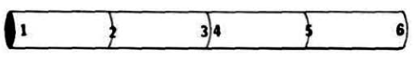

В дальнейшем, перед началом стрельбы должны быть произведены следующие действия:  
1) Начало шеста устанавливается вплотную к дулу фигуры пушки  
1) Конец шеста располагается на центральной позиции прицельной шкалы (Которая прикрепляется к шесту в этом месте и прилегает к игровому столу по горизонтали)  
3) Конец шеста с установленной прицельной шкалой протягивается в сторону желаемой цели

Шест изображает дальность стрельбы пушки. Окрашенные в белый и чёрный цвета секции обозначают отрезки на поле боя, которые будут затронуты атакой пушки. ПЕРЕД БРОСКОМ ПРИЦЕЛИВАНИЯ ИГРОК ДОЛЖЕН ОПРЕДЕЛИТЬ ПО КАКОЙ ТРАЕКТОРИИ ОН СТРЕЛЯЕТ – БЕЛОЙ ИЛИ ЧЁРНОЙ. **Все фигуры, которые оказались затронуты участками шеста выбранного цвета, мгновенно уничтожаются.**   
Прицельная шкала изображает отклонения прицела вправо или влево, в зависимости от броска кубика. Изначально конец шеста установлен на центральную позицию (3-4), но после определения цвета траектории, он делает бросок прицеливания, после чего конец шеста (Ч3) сдвигается на указанную на прицельной шкале позицию (Сама прицельная шкала остаётся неподвижной относительно стола).   
  
Эти процессы симулируют погрешность при прицеливании из-за влияния ветра, неровностей в дуле пушки и так далее, по причине которых и происходит отклонение снаряда в сторону.   
Цветные секции шеста симулируют характер полёта снаряда, такой как длину траектории, отскоки снаряда от земли и так далее.

Таблица 9: **Секции пушечной траектории**

|  |  |  |  |  |  |  |  |
| --- | --- | --- | --- | --- | --- | --- | --- |
|  | **Б1** | **Ч1** | **Б2** | **Ч2** | **Б3** | **Ч3** | **Толщина** |
| 30’’ | 16’’ | 6’’ | 3’’ | 5’’ | - | - | 5/8’’ |
| 36’’ | 18’’ | 6’’ | 3’’ | 2’’ | 1’’ | 6’’ | 3/4’’ |
| 42’’ | 20’’ | 8’’ | 4’’ | 2’’ | 1’’ | 7’’ | 1’’ |

(Пр. переводчика: Конец шеста расположен справа. Толщина равна диаметру шеста)

Любые элементы местности, которые встречаются на ЛЮБОМ участке шеста, останавливают полёт пушечного ядра в этой точке. Такими препятствиями могут стать возвышенности, баррикады, сделанные из достаточно плотного материала (деревянные доски или камень), деревья, конструкции и так далее. Объекты человеческого роста остановят полёт пушечного ядра, если они сделаны из плотного материала и попадают в цветовой сегмент согласно броску кубика. Водное препятствие также остановит полет пушечного ядра, если оно находится в сегменте попадания снаряда, за исключением Б1 и Ч1, так как эти секции представляют горизонтальный полёт ядра без соприкосновения с поверхностью земли.

**Бомбарды:** Хотя, размер и вес бомбард таковы, что их полезность ограничивается осадами, иногда они могут добавить в вашу игру некоторую изюминку. Бомбарда может стрелять по прямой как Пушка, так и Навесной Стрельбой, как Катапульта. Если идёт Навесная Стрельба, то триангуляция должна быть произведена так же, как для Катапульты в дополнение к пушечному методу прицеливания. Нет никакого отскока от поверхности земли, ибо бомбарда стреляет разрывным снарядом, поэтому зоны попадания при прямой стрельбе (Как у пушки) ограничены секциями Б1, Ч1, Б2 и Ч2, если только стрельба не производится с возвышенности. Для определения Зоны Поражения используйте круг диаметром 3½ дюйма, который располагается в месте окончательного попадания снаряда.

**Пример стрельбы:** Игрок решает выстрелить из Тяжёлого Полевого Орудия точно в центр наступающего вражеского квадратного построения пикинёров. Цель близка, поэтому игрок выбирает Белый цвет траектории. Он выставляет начало шеста у дула пушки, а конец, с зафиксированной на нём прицельной шкалой в центральной позиции, в сторону противника. После чего игрок делает бросок и перемещает конец шеста с центральной позиции прицельной шкалы на соответствующую результата броска. На кубике выпало 4, поэтому отклонение вбок не произошло и стрельба идёт по прямой к цели. Все фигуры, которые были затронуты белыми секциями шеста шкалы (включая фигуры, не названные в качестве цели — даже дружественные войска), удаляются из игры как жертвы. Мишень находится на расстоянии 26’’ и отклонена на 8’’ вправо (По принципу прицеливания катапульты). Секция Б2 затрагивает данный промежуток с целью, поэтому атаку пушки можно считать успешной.

## **§1.5 РУКОПАШНЫЙ БОЙ**

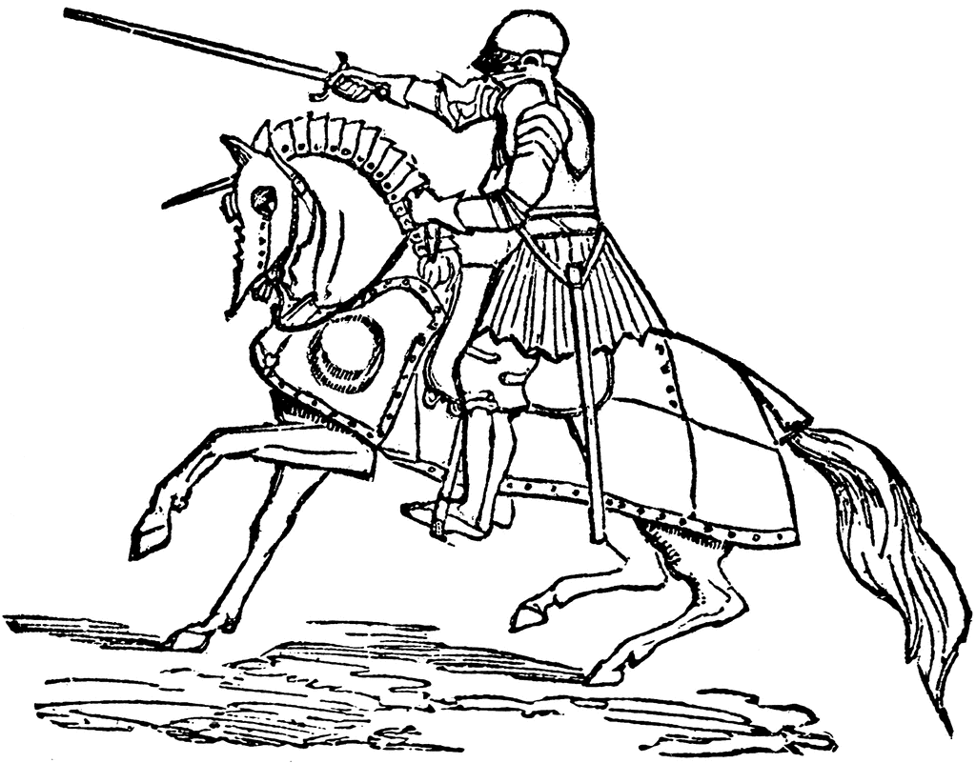

Потери юнитов с каждой стороны в рукопашном бою определяются бросками определённого количества кубиков и сравнения результатов с таблицами сражения (Где так же указано число кубиков для попадания), приведёнными в конце этой книги. Следует отметить, что рукопашный бой делится на два раунда, в каждом из которых обе стороны наносят удар друг другу.

Примеры классификации войск:

**Лёгкая пехота:** Стрелки, Швейцарцы/Ландскнехты*, Крестьяне, Экипажи  
**Тяжёлая пехота:** Норманны, саксы, турки, викинги, солдаты  
**Бронированная пехота:** Спешенные рыцари, сержанты, итальянское ополчение и кондотьеры  
**Лёгкая Конница:** Мадьяры, монголы, сарацины, испанцы, турки, хобилары  
**Средняя Конница:** Монголы, нормандские рыцари, эсквайры, сарацины, испанцы, турки, туркополы  
**Тяжёлая Конница:** Рыцари, рейтары, жандармы  
*СПЕЦИАЛЬНЫЙ КЛАСС – Смотрите Таблицу Сражения (ПРИЛОЖЕНИЕ А)

**Стрелки**: Стрелки, которых от противника загораживает линия пехотинцев, могут «отказаться» от рукопашного боя и отступить назад, за пределы 3’’ дальности рукопашной атаки. Однако, если обороняющаяся пехота будит убита в рукопашном бою, а атакующие продолжат свой манёвр Штурма (Если таковой был и возможен), стрелки будут вынуждены вступить с атакующими в рукопашную схватку.  
 **Фланговая Атака:** Отряды, атакующие с фланга, рассматриваются как юниты более высокого класса, то есть Тяжёлая пехота равна Бронированной Пехоте, а Тяжёлая Конница получает +1 на каждом кубике.  
 **Тыловая Атака:** Отряды, атакующие сзади, наносят урон, не боясь контратаки. Кроме того, такие войска получают указанный выше бонус за Фланговую Атаку.

**Число рядов с возможностью для рукопашного боя:** 1 ряд.

**Подведение итогов рукопашного боя:** После того, как оба отряда сделали все броски рукопашного боя, «убитые» удаляются из игры и производится проверка морали.

**Штурм**: Манёвр Штурма разрешается только в том случае, если отряд планирует вступить в рукопашный бой в этом ходу и при условии, что он имеет право на использование этого манёвра (Таблица 2). Когда отряд совершает этот манёвр, он двигается с увеличенной скоростью, но в следующем ходу он должен двигаться как обычно, с нормальной скоростью. Подобные кавалерийские атаки должны быть относительно прямыми (Отклонение направления движения максимум на 45⁰). В случае, если цель убита до начала или в течении первого раунда рукопашного боя, отряд обязан продолжить двигаться дальше в рамках манёвра, пока не закончится его запас движения.

**Отступление и Бегство:** Войска, отступающие или бегущие спиной к врагу, должны оставаться неподвижными в следующем Ходу, если они собираются перестроиться. Если на них нападают в это время, необходимо бросить кубик, чтобы определить, смогут ли они быстро перестроиться или продолжить обычное Отступление / Бегство. Если им не удастся перестроиться, когда они атакованы, отряды понесут потери и не смогут контратаковать (только атакующий бросает кубики по Таблице Сражения). Для перестройки во время вражеской атаки нужен результат 1-2 на кубике.  
 **Контакт с Другим Отрядом:** Если отступающие вступают в контакт с союзным формированием, Отступление немедленно прекращается, но обе группы должны провести перестройку в следующем Ходу, подчиняясь нижеуказанному правилу про продолжение отступления. Это также заставит их пуститься в Бегство, поэтому перестройка необходима. Отметим также, что на эти войска также распространяется правило о продолжении Бегства, изложенное ниже.  
 **Продолжение Отступления или Бегства:** Если Отступающий/Бегущий отряд вынужденно или добровольно продолжает отступление, он может бросить кубик для перестройки в следующем ходу. Если бросок провалился или не сделан, отряд немедленно перемещается дальше и это должно быть помечено в записях. На следующем ходу он вновь получает возможность броска. Любой отряд, который во время Отступления или Бегства покидает стол, полностью выводится из игры.

Таблица 12: **Отступление и Перестройка**

|  |  |
| --- | --- |
| **Ход Отступления/Бегства** | **Бросок для перестройки в следующем ходу** |
| **1** | 1-2 / Автоматически, если не атакован |
| **2** | 3-6 |
| **3** | 6 |
| **4** | Автоматическое извлечение из игры |

**ДОПОЛНИТЕЛЬНАЯ ИНФОРМАЦИЯ ПО РУКОПАШНОМУ БОЮ**

1. Стрельба невозможна в Рукопашном Бою.
2. Все типы юнитов контролируют расстояние в 1’’ вокруг себя, и, тем самым, могут предотвращать продвижение противника.
3. Отряды в пределах 3’’ от рукопашной стычки могут присоединиться к ней, если того пожелает игрок, которому они принадлежат. Однако, отряд, присоединяющийся к Рукопашному Бою, не может передвигаться половину Хода и теряет половину запаса Движения. Отряд, вступающий в Рукопашный Бой, может двигаться в сторону схватки на расстояние до 6’’
4. После первого раунда Рукопашного Боя лишние фигуры с фланговых или тыльных рядов (с которыми близстоящий противник не вступил в схватку) могут передвинуться так, чтобы перекрыть фланги и даже тыл вражеской формации, если это позволяет их половинчатая скорость.

### **ОПЦИОНАЛЬНЫЕ ПРАВИЛА РУКОПАШНОГО БОЯ ДЛЯ РЕАЛИЗМА**

**Пленники:** Прежде чем проигравшая сторона в рукопашном бою отступит, оба игрока бросают кубик, чтобы определить, захвачены ли какие-либо пленные со стороны проигравшего. Если проигравший Отступил или Бежал, его отряд автоматически теряет 1 пленника (Отступление) или 2 пленников (Бегство), независимо от дальнейшего результата подсчёта кубиков.

Таблица 13: **Пленники**

|  |  |  |  |
| --- | --- | --- | --- |
|  | | **ЧИСЛО ВЗЯТЫХ ПЛЕННЫХ** | |
| **Победитель** | **Проигравший** | **Кубик Победителя** | **Кубик Проигравшего** |
| Пехота | Конница | Положительная разница |  |
| Конница | Пехота | Сумма двух бросков |  |
| Пехота | Пехота | Значение броска | Не используется |
| Конница | Конница | Значение броска | Не используется |
| Смешанно | Смешанно | Значение броска | Не используется |

Швейцарцы, ландскнехты и турки не будут брать пленных. Считайте пленников как дополнительные убийства.  
 Охрана в соотношении 1 человек на 5 пленных должна постоянно поддерживаться, иначе заключённые сбегают. Сбежавшие пленники могут нормально сражаться в следующем ходу.

**Бонус Импульса:** Тяжёлая Пехота, Бронированная Пехота и все конные отряды получают Бонус импульса, когда они идут на Штурм в Рукопашный Бой на гладкой, ровной местности или вниз по умеренным склонам. Такие войска получают бонусный кубик в дополнение к указанным в Таблицах Сражения.

**Кавалерия:** Стоя на месте, Конница будет защищаться как обычно, но атаковать и рассчитывать нанесённый ущерб по табличной категории ниже, т.е. Тяжёлая Конница атакует как Средняя, Средняя как Лёгкая, а Лёгкая - как Бронированные Пехота. Это не применяется после первого раунда Рукопашного Боя. Неподвижной Конницей считается: A) Кавалерия, которой не приказано двигаться в ход вражеской атаки, когда используется система Одновременного движения, и B) Кавалерия, которая не двигалась во время Рукопашной Атаки, в течение хода до начала Атаки, либо которая не двигалась из-за ещё не наставшей очереди в этом Ходу (Пока противник ходит первым) при использовании системы Пошагового движения.  
 **Ёж:** Построение под названием «Ёж» могут образовывать только Швейцарцы и Ландскнехты-пикинёры. Если десять или более отрядов этого типа находятся в квадратной формации, а крайние пикинёры и копьеносцы смотрят во все четыре стороны, образуется «Ёж». Ёж может перемещаться с половинчатой скоростью и манёвр Штурма для него недоступен. Ёж не может быть втянут в соседние Рукопашные Схватки. На него могут нападать только отряды с подобным оружием (Пиками или древковым оружием).

## **§1.6 МОРАЛЬ**

**Нестабильность из-за Чрезмерных Потерь:** Когда за один Ход потери отряда, по любым причинам, превышают определённый процент от его первичной общей численности, моральный дух этого отряда должен быть проверен броском двух кубиков. Если потери вызваны стрелковым огнём, отряд должен проверить мораль перед частью Хода с Рукопашным Боем. Если потери произошли в Рукопашном Бою, отряд должен проверить мораль в конце Хода. Если отряд остаётся стабильным, ему не нужно снова делать проверку морали до тех пор, пока он вновь не понесёт потери в указанном размере (в процентах от начальной численности), но в таком случае отряд полностью удаляется из игры.

Таблица 14: **Чрезмерные Потери**

|  |  |  |
| --- | --- | --- |
| **Тип Отряда** | **Потери, %** | **Бросок Стабильности (2d6)** |
| Лёгкая пехота, крестьяне и ополчение | 25% | 8 и лучше |
| Тяжёлая пехота | 33,3% | 7 и лучше |
| Элитная тяжёлая пехота, Бронированная пехота, Монголы | 33,3% | 6 и лучше |
| Средняя Конница (Не рыцари) | 33,3% | 7 и лучше |
| Швейцарские Пикинёры | 50% | 5 и лучше |
| Тяжёлая конница, Нормандские рыцари | 50% | 6 и лучше |
| Конные Рыцари | 50% | 4 и лучше |

Любой отряд, которому не удалось набрать необходимое число при броске Стабильности, немедленно удаляется из игры, если для него нет открытого пути для Отступления или Бегства. Предполагается, что окружённые отряды, которые не проходят проверку морали, немедленно сдаются.

**Штурм пикинёров-Ландскнехтов/Швейцарцев:** Из-за репутации свирепых воинов, враг, атакованный Швейцарскими пикинёрами или пикинёрами-ландскнехтами, должен бросить два кубика и свериться с таблицей потерь, как если бы они понесли избыточные потери. Однако, если атакованный отряд проваливает бросок Стабильности, он не удаляется из игры; а отступает на 1½ хода, возвращается обратно к противнику и после должен перестроиться. Если за отрядом последуют пикинёры, прежде чем он перестроится, отряд будет полностью уничтожен. Примечание: Формация пикинёров, идущая на Штурм, должна быть достаточно большая (не менее 10 фигур в формации 5 х 2), чтобы иметь право использовать кубики «массового шока», заставляющие противника делать проверку морали.

**Кавалерийский Штурм:** Чтобы противостоять атаке всадников, обороняющийся отряд должен сделать проверку морали. Страх перед атакой обычно был более опасным, чем сам удар кавалерии. Отряды, которые провалили проверку морали, не набрав нужный результат при броске, Отступают 1½ хода, возвращаются к врагу, после чего должны перестроиться. Если оба отряда выполняют манёвр Штурма, оба должны сделать проверку морали, прибавив 1 очко к результату броска (2d6+1), если это пехота, и два очка (2d6+2), если это конница.

Таблица 15: **Устрашение Кавалерии**

|  |  |  |  |
| --- | --- | --- | --- |
|  | **Атакующий Отряд** | | |
| **Защищающийся Отряд** | **Лёгкий** | **Средний** | **Тяжёлый** |
| Крестьяне | 9 | 10 | 11 |
| Лёгкая Пехота, Ополчение | 8 | 9 | 10 |
| Тяжёлая Пехота | 7 | 8 | 9 |
| Элитная Тяжёлая Пехота, Бронированная Пехота | 6 | 7 | 8 |
| Лёгкая Конница | 5 | 6 | 7 |
| Средняя Конница | 4 | 5 | 6 |
| Тяжёлая Конница | 3 | 4 | 5 |

Швейцарцы и Ландскнехты, которые вооружены пиками или прочим древковым оружием и стоят лицом к врагу, автоматически выдерживают любые атаки.  
Во время Штурма при Фланговой атаке противника, тот получает штраф -1 к общему сумме броска кубиков; При Штурмовой Тыльной атаке противника, тот получает штраф -2 к общей сумме броска кубиков.

### **ПРОВЕРКА МОРАЛИ ОТРЯДА ПОСЛЕ РУКОПАШНОГО БОЯ**

1. Отряд с меньшим количеством жертв определяет положительную разницу между своими потерями и потерями противника. Затем, это число умножается на результат броска кубика и записывается в общий счёт.
2. Сторона с большим количеством выживших, из тех, кто участвовал в рукопашном бою, определяет положительную разницу между числом его юнитов и юнитами противника. Результат записывается в общий счёт.
3. Каждая сторона умножает число выживших на их «Моральный Рейтинг» по таблице 10 ниже. Для каждого типа юнитов вычисление идёт отдельно.  
   Таблица 10: **Моральный Рейтинг**  
    Крестьяне 3 Лёгкая Конница 6  
    Лёгкая Пехота и Ополчение 4 Бронированная Пехота, Янычары 7  
    Тяжёлая Пехота 5 Средняя Конница, Ландскнехты 8  
    Элитная Тяжёлая Пехота 6 Тяжёлая Конница, Швейцарские Пикинёры 9
4. Теперь, обе стороны суммируют баллы, полученные на этапах 1. – 3., после чего вычисляется разница между суммами сторон. Отряд с меньшим суммарным итогом должен немедленно среагировать следующим образом:  
     
   Таблица 11: **Падение Морали**  
    0-19 разница – Рукопашный бой продолжается  
    20-39 разница – Движение назад 2 Хода, хороший приказ  
    40-59 разница – Движение назад 1 Ход, хороший приказ  
    60-79 разница – Отступление 1 Ход  
    80-99 разница – Бегство 1½ Хода   
    100+ разница – Капитуляция*

* Победившая сторона при возможности может продолжать Штурм, оставив охранников в необходимой пропорции (1 страж на 5 пленных)

Для рукопашных схваток, с участием менее 20 фигур у каждой стороны, удвойте все суммы.  
  
 **Пример небольшой схватки:**10 юнитов Тяжёлой Конницы атакует 20 Тяжёлой Пехоты, убивает 8 ТП и теряет 2 ТК.   
 Тяжёлая Конница записывает 6 (б**о**льшая разница в убийствах) и умножает на бросок кубика (3): (8 – 2) х 3 = 6 x 3 = 18. К этой сумме отряд ТК прибавляет моральный рейтинг 9, умноженный на количество выживших в их отряде по окончанию рукопашного боя: 9x8 = 72. Общая сумма у Тяжёлой Конницы равна 18 + 72 = 90.   
 У тяжёлой пехоты больше выживших, поэтому они записывают 4 (12 ТП минус 8 ТК = положительная разница 4) и прибавляют моральный рейтинг 5, умноженный на количество выживших ТП: 5 х 12 = 60.  
 Таким образом, общая сумма для Тяжёлой Пехоты равна 4 + 60 = 64. У Тяжёлой пехоты итоговая сумма меньше. Счёт ТП вычитается из счёта ТК, а остаток удваивается (По причине того, что сражение маленькое): 90 - 64 = 26 х 2 = 52 (Разница). Выходит, что Тяжёлая Пехота должна немедленно продвинуться назад на 1 ход (в данном случае 9 дюймов, равное их скорости), исполняя «хороший» приказ. Тяжёлая Конница должна, при возможности, продолжить свой Штурм, и, если они вновь встретятся с Тяжёлой Пехотой, эти два отряда снова проведут Рукопашный Бой в этом же Ходу.

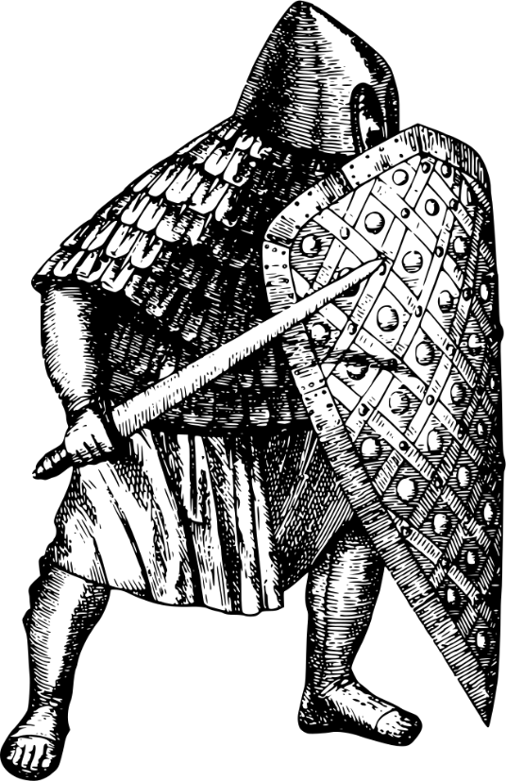

## **§1.7 ИСТОРИЧЕСКИЕ ХАРАКТЕРИСТИКИ**

**Данный раздел описывает опциональные правила, увеличивающие степень реализма в вашей игре, но необязательные к применению.**

### **ОРГАНИЗАЦИИ:**

Исторически, отряды разных типов не смешивались до появления тактики «укол и выстрел» (“Pike and shot”) во время Ренессанса. (Типы варваров, такие как Викинги, были в некотором смысле исключением, поскольку их отряды частично включали в себя лучников.) Хотя Лёгкая Кавалерия может быть смешана со Средней, а Средняя с Тяжёлой, другие типы войск не могут быть смешаны, и даже разные отряды в войска одинакового типа не должны объединяться. Отрядам, которые смешались в Ближнем Бою, потребуется один полный Ход, чтобы вновь разделиться и перестроиться. Отряды, которые перестраиваются, подчиняются тем же правилам, как и отряды, вынужденные Бежать по правилам Рукопашного Боя.

**Рыцари:** Рыцари-феодалы были плохо дисциплинированы и, как правило, отказывались принимать приказы от кого бы то ни было - даже от своего сюзерена. Однако, они были исключительно смелыми. Всякий раз, когда Рыцари видят противника на подходящей дистанции для атаки, они будут атаковать независимо от любых приказов, если только на «кубике дисциплины» не выброшена 6. Независимо от результата такого броска, если Рыцари видят, как союзные войска движутся к врагу или атакуют его, они так же будут атаковать или двигаться к врагу, если не могут атаковать. Если в поле зрения на дистанции атаки находится более одного типа вражеских отрядов, Рыцари выбирают цель согласно следующим приоритетам:

1. Другие Рыцари
2. Любые другие всадники
3. Багаж или стрелковые войска, которые обстреливают их
4. Бронированная Пехота
5. Стрелковые Отряды
6. Артиллерия или осадное снаряжение
7. Тяжёлая Пехота
8. Лёгкая Пехота, Крестьяне или Ополчение
9. Пикинёры

**Ополчение:** Эти подразделения состоят из местных жителями, дозорных, рекрутов и тому подобных, которые редко тренировались и призывались к оружию в трудные времена. Их чаще всего использовали Итальянцы и Фламандцы - фактически, Фламандские Пикинёры были хорошими бойцами, если их должным образом поддерживала Конница, но без такой поддержки они выходили на поле боя без всякой надежды. Поскольку эти рекруты состояли были обычными горожанами, они были плохо обучены, плохо дисциплинированы и сражались бесформенной толпой. Их главным оружием были длинные копья, различное древковое оружие или пики. Ополчение необходимо рассматривать как Тяжёлую Пехоту, если не указано иное. Фламандцы добавляют 1 к суммарному результату броска кубиков при проверке морали.

**Наёмники:** Практически любой вид войск может быть нанят. Например, армия, которая, как правило, не была способна сформировать регулярные войска из пикинёров, могла сделать это, решив нанять формацию уже натренированных пикинёров. Беда в том, что подобные войска могут сменить сторону в любой удобный момент (естественно, за серебро). Перед каждым ходом нужно бросать кубик, чтобы узнать, что такой отряд будет делать. Если на кубике выпала 1, они просто бездействуют весь Ход (за исключением самозащиты в случае вражеской атаки). Если выпало 2-5, они будут подчиняться приказам. Если выпала 6, должен броситься второй кубик по таблице ниже.

Таблица 16: **Дисциплина Наёмников**

|  |  |
| --- | --- |
| **Бросок Кубика (1d6)** | **Эффект** |
| 1 | Плати больше! Стоят на месте и бездействуют. |
| 2 | Марш отступления («Дома нас ждут дела» говорят они) |
| 3 | Подкуп на расстоянии одного Марша (Как только они достигнут вражеской линии, они повернутся и могут атаковать Вас) |
| 4-6 | Беспрекословное выполнение приказов в течении следующих 3 Ходов (Вы действительно везунчик) |

Если отряд вступил в Рукопашный Бой, нет необходимости делать эту проверку до конца схватки.

**Крестьяне:** Эти люди часто оказываются на войне против своей воли, а потому они обычно очень ненадёжны. Худшие войска в армии. В ближнем бою они будут сражаться как Лёгкая Пехота, но проблема в том, что нужно заставить их сражаться. (Обычно бедные крестьяне стояли рядом, пока Рыцари не решали исход битвы, после чего победители расправлялись с крестьянами проигравшей стороны.) Прежде чем отряд крестьян что-либо предпримет, он должен бросить два кубика (2d6) для выполнения приказа.

Для Движения нужен результат 7 или больше. Для атаки вражеских отрядов и защиты от них смотрите значения в таблице ниже.

Таблица 17: **Дисциплина Крестьян**

|  |  |  |
| --- | --- | --- |
| **Вражеский Отряд** | **Атака** | **Защита** |
| Крестьяне | 4 | 5 |
| Лёгкая Пехота, Ополчение | 6 | 6 |
| Тяжёлая Пехота | 8 | 7 |
| Бронированная Пехота, Пикинёры | 9 | 8 |
| Лёгкая Конница | 10 | 9 |
| Средняя Конница | 11 | 10 |
| Тяжёлая Конница | 12 | 11 |

Крестьяне, которые провалили попытку атаки, должны остаться стоять на месте. Если они провалили попытку защиты, они не могут контратаковать противника и считаются как подавшиеся в Бегство из-за неудачного Рукопашного Боя.

**Религиозные Рыцарские Ордена:** Войска этого типа никогда не сдаются, и, когда бросок Морали потребует этого, они продолжат сражение в обычном режиме. Они получают +1 на все броски Морали из-за их элитной подготовки.

**Английские Лучники (Длинные Луки):** Эти войска экипированы длинными кольями, которые они устанавливают в земле перед своей занятой позицией, чтобы задержать или предотвратить атаки кавалерии. Поэтому считается, что Английские Лучники с длинными луками, которые стоят на месте два хода, устанавливают свои колья. Любая кавалерия, нападающая на них с фронта, должна бросить кубик за каждую фигуру в своём первом ряду. 4-6 означает, что лошадь пронзена насквозь, а всадник убит.

**Мадьяры:** Кавалерия Мадьяр очень подвижна. Около трёх четвертей - Лёгкая, другая четверть - Средняя. Около четверти Лёгкой Конницы имеют луки и могут выполнять манёвр Раздельного Движения со Стрельбой. В типичной Мадьярской армии мало Пехотных войск (максимум 10%, если не задействованы фортификации), и все они Лёгкие.

**Монголы:** Все войска Монголов состоят из Конницы, четверть из них - Средняя с копьями, четверть – Лёгкая с копьями, а все остальные – Лёгкая Конница с луками. Если Монголы вынуждены Отступать, им не нужно перестраиваться, чтобы нормально продолжить движение в следующем ходу, но, если они вынуждены пуститься в Бегство, они должны действовать согласно обычным правилам. Они, не колеблясь, пойдут на риск, потому что трусость наказывается смертью.

**Поляки:** Главный инструмент Поляков - это их кавалерия, около трёх четвертей которой – Средняя Конница, вооружённая кавалерийскими копьями. Оставшаяся часть - Лёгкая, 10% которой экипированы арбалетами. У поляков также есть как Тяжёлая, так и Лёгкая Пехота. Относитесь ко всем Польским войскам как к элитным или рассчитывайте их мораль на одно табличное значение выше.

**Русские:** Только около 20% типичной Русской армии состоит из кавалерии. Не менее трёх четвертей это Средняя Конница, сбалансированная Лёгкой Конницей. Приблизительно 50% это Тяжёлая Пехота, большинство из которых вооружены древковым оружием. 10% пеших войск - Лёгкая Пехота, вооружённая арбалетами.

**Сарацины:** Вся Сарацинская Пехота - Лёгкая, и высокий процент от неё вооружён короткими луками (радиус 15 дюймов). Сарацинская Конница преимущественно Лёгкая, но их Элита - Средняя. Они не берут пленных в сражении с отрядами "религиозных" рыцарских орденов (Например, с Тамплиерами и Госпитальерами.)

**Шотландская Пехота:** Шотландская Пехота вооружена исключительно длинными копьями (почти пиками) и она может образовывать большие круговые формации, шилтроны, которые в большинстве случаев рассматриваются как формации пикинёров-Швейцарцев или пикинёров-Ландскнехтов. Основное отличие Шотландской формации в том, что она не может передвигаться. Конница, вооружённая кавалерийскими копьями, атакует противника с одинаковыми шансами на успех. То есть атакующий и защитник бросают по одному кубику, убивая по 6 человек. Формирование шилтрона требует столько же времени, сколько и колонна.

**Испанцы:** Испанские Рыцари - преимущественно Средняя Конница, в то время как около 50% их обычной кавалерии – Лёгкая Конница, вооружённая метательными дротиками и способная на манёвр Раздельного Движения со Стрельбой.

**Татары:** В любой миниатюрной игре безопасно использовать Татарские войска так, как если бы они состояли из Монголов. Возможно, Конных Лучников будет немного меньше, а после Тимура (Он же Тамерлан) вероятность того, что Татарские войска будут столь же дисциплинированы, как Монголы, довольно мала.

**Китайцы:** см. таблицу ниже.  
 **Корейцы:** см. таблицу ниже.  
 **Японцы:** см. таблицу ниже.

Таблица 18: **Страны Восточной Азии**

|  |  |  |  |
| --- | --- | --- | --- |
|  | **Китай** | **Корея** | **Япония** |
| **Бронированная Пехота** | Нет | Нет | Самураи |
| **Тяжёлая Пехота** | Немного | Возможна | Возможна |
| **Лёгкая Пехота / Лучники** | Есть | Есть | Есть/ Нет |
| **Аркебузиры / Арбалетчики** | Возможны / Есть* | Возможны / Немного | Немного / Нет |
| **Лучники (Длинные луки)** | Нет | Нет | Есть** |
| **Средняя Конница** | Есть | Есть | Есть*** |
| **Лёгкая Конница** | Есть | Немного | Нет |

* Очень лёгкий, многозарядный арбалет Чо-ко-ну. Стреляет как лук, Дальнобойность 12’’, вероятность попадания -1 (или -1 к расчёту ущерба). Несмотря на отравленные болты, их проникающая способность довольно низкая.   
** Самурай вооружён очень длинным бамбуковым луком, которым можно атаковать с седла лошади, но только если он стоит на месте.   
*** Атаки рассчитываются как для Лёгкой Конницы, Защита как у Тяжёлой Конницы, а дисциплина как у Рыцарей.

Таблица 19: **Рукопашный моральный рейтинг ККЯ**

|  |  |  |  |
| --- | --- | --- | --- |
|  | **Китай** | **Корея** | **Япония** |
| **Пехота** | 4 | 5 | 6 |
| **Элитная Пехота** | 5 | - | - |
| **Конница** | 5 | 6 | 7 |
| **Элитная Конница** | 6 | - | - |
| **Самураи** | - | - | 9 |

**Главнокомандующий**: Обобщённо говоря, большинство солдат обращались к своему лидеру за моральной поддержкой и сражались эффективнее, когда он поблизости (вероятно, в надежде на признание и вознаграждение). Если фигура изображает главнокомандующего вместе с отрядом солдат, то этот отряд будет получать бонус +1 к каждому брошенному кубику (1d6+1, 2d6+2 и так далее). Однако, главнокомандующий разделяет судьбу своего личного отряда, если тот провалит какую-либо проверку. Любой отряд в пределах 12’’ от главнокомандующего также получит бонус 1 к каждому бросаемому кубику. Главнокомандующий автоматически перестраивает любой отряд, к которому присоединяется, но, если он покинет отряд, прежде чем пройдёт три хода, отряд вернётся к своему прежнему состоянию. Если командующий армией будет убит или захвачен, все отряды его армии должны сделать проверку морали как при Чрезмерных Потерях со штрафом -2 к результату броска.  
 Главнокомандующий в отряде всегда убивается в последнюю очередь, независимо от того, происходит это в Рукопашном Бою, или в Дальнобойном.  
 Наёмники не получают эффектов от влияния главнокомандующего.

**Багаж:** Обычные мысли средневекового воина были о добыче. Предположим, что у каждой стороны конфликта есть лагерь для багажа непосредственно за их линией базы или за точкой входа на игровой стол. Обе стороны тайно указывают на карте 6-дюймовую зону, в которой находится лагерь с багажом. Когда вражеский отряд оказывается вблизи этой зоны на расстоянии одного обычного для этой местности Движения, игрок обязан сообщить своему противнику, что отряд видит Багаж. В следующий ход данный отряд убирается с игрового стола, чтобы ограбить лагерь, однако, хозяева Багажа могут попытаться остановить его (атаковать или заблокировать путь). Когда вражеский отряд захватывает багаж, все дружественные отряды в пределах обычного движения до лагеря, так же убираются с игрового поля, чтобы защитить лагерь от грабежа. Такие отряды (дружественные и вражеские) остаются вне игры до самого конца, если только с ними не обыгрывается отдельное действие. В последнем случае выжившие могут вернуться обратно на поле боя. Конечно, Багаж может быть расположен на игровом поле.

### **ПОГОДА** (Опционально)

Если тип погоды ещё не установлен, бросьте кубик, чтобы определить погоду или её свойства; Проверка изменений погоды происходит каждый чётный ход.

Таблица 20: **Погода**

|  |  |  |  |
| --- | --- | --- | --- |
| **РЕЗУЛЬТАТ БРОСКА (1d6)** | **Ясно (1-3)** | **Облачно (4-5)** | **Дождливо (6)** |
| 1 | Аномальная жара* | Нет изменений | Изморось |
| 2 | Нет изменений | Нет изменений | Изморось |
| 3 | Нет изменений | Становится Ясно | Становится Облачно |
| 4 | Нет изменений | Нет изменений | Становится Облачно |
| 5 | Нет изменений | Нет изменений | Ливень |
| 6 | Становится Облачно | Начинается Дождь | Ливень** |

* Усталость удваивается, большая вероятность начала пожара в сухой траве или в лесу при засухе. (Актуально только в летний сезон.)   
** Три хода нескончаемого ливня образуют грязь, уменьшая скорость движения в два раза.

Погода перемещается в столбец, обозначенный указателем.

## **§1.8 ОСАДЫ**

В лучшем случае осады сложны в управлении. Следующие правила будут полезны при проведении такой игры, и предлагается использовать их в сочетании с правилами для боя «Один на один».

Таблица 21: **Осадные Структуры**

|  |  |
| --- | --- |
| **Цели** | **Очки Структуры (ОС)** |
| Бастионы и круглые башни | 40-60 |
| Сторожки, квадратные башни и ворота | 30-45 |
| Перегородки и каменные строения | 25-40 |
| Валы и габионы с землёй | 20-30 |
| Деревянные структуры и частоколы | 5-15 |
| Пушки и большие катапульты | 5 |
| Малые катапульты и передвижные мантелеты | 3 |

**Оружие и Значения Атаки:** Каждый тип оружия уничтожает определённое количество Очков Структуры, и, как только они заканчиваются, цель уничтожается.

Таблица 22: **Осадное Оружие**

|  |  |
| --- | --- |
| Бомбарда | -6 ОС |
| Тяжёлое Полевое Орудие | -4 ОС |
| Лёгкое Полевое Орудие и Тяжёлая Катапульта | -3 ОС |
| Лёгкая Катапульта | -2 ОС |

Как видно из вышесказанного, разрушение стен замка будет долгой и, возможно, опасной задачей, поскольку у защитника будет достаточно времени, чтобы организовать и провести множество вылазок и набегов, прежде чем его защита рухнет.

**Бомбарды:** Во время осады Бомбарды могут использоваться в качестве оружия с большим углом траектория падения снаряда, поэтому при стрельбе из них используйте те же правила, что и для катапульт. То есть возможно стрелять, минуя вражеские стены, а Зона Поражения снаряда такая же, как при Навесной Стрельбе из Тяжёлой Катапульты.

**Осадные башни, Крытые тараны и т.д.:** Каждый вид этого осадного оборудование перемещается на 1'' за Ход на каждую пару толкающих его людей, с максимальной скоростью 4’’ за Ход, когда толкают восемь человек. Это оборудование не может передвигаться через рвы и овраги, если они не были предварительно засыпаны.  
 Осадные башни вмещают 5 боевых фигур на подъёмном мосту и 3 на верхней палубе. До 5 фигур за ход может подниматься по лестнице с поверхности земли на верхние палубы.  
 Крытые военные машины с таранами, винтами или молотами будут наносить цели по 2 очка урона каждый Ход. Защитник может деактивировать их (например, с помощью захватчиков тарана) в любой Ход их работы, если на броске двух кубиков выпадет 9 или больше.

**Передвижные Мантелеты:** Мантелеты можно перемещать на 3’’ дюйма за Ход на каждого толкающего человека, с максимальной скоростью в 6’’ (двое толкающих). Каждый Передвижной Мантелет обеспечивает полное укрытие для трёх пехотинцев. Одна стрелковая фигура может выстрелить через щель Мантелета, сохраняя эффект полного укрытия; Остальные стрелки, стреляющие из-под того же мантелета, получат только бонусы «мягкого» укрытия.

**Лестницы:** Один человек, несущий лестницу, движется с половиной нормальной скорости, а двое мужчин несут лестницу со штрафом. Однако, манёвр Штурма невозможен. Поскольку осаждающие всегда имели достаточный запас лестниц для осады, относитесь к ним как к неразрушимым. Три человека могут подняться с поверхности земли на вершину лестницы за один Ход. Каждый человек, поднимающийся по лестнице, в конце должен будет вступить в Рукопашный Бой с обороняющимися войсками на стене. Если защитников нет, вскарабкавшийся может передвигаться на стене, при условии, что он освободит место для других карабкающихся по лестнице людей. Все сражения ведутся по системе боя «Один на один».  
 Если защитники выигрывают хоть одну рукопашную схватку с поднимающимися по лестнице атакующими, бросается кубик, чтобы определить, удалось ли защитникам оттолкнуть лестницу. Бросок на 5-6 означает, что лестницу удалось оттолкнуть, в результате чего (Если карабкается 3 человека) второй атакующий умирает, а третий оглушается на один Ход. (См. БОЙ «ОДИН НА ОДИН».)  
  
 **Кипящее Масло:** «Отведай горячего маслица», - сказал улыбающийся сержант. Когда со стены выливают горящее масло, поток шириной в 2’’ убивают все фигуры на своём пути вниз, после чего у основания стены образуется лужа 4’’ x 3’’, так же убивая все фигуры в этой области. Она будет гореть в течение трёх Ходов, не давая войскам пройти через эту область. Любая деревянная конструкция, поражённая горящим маслом, мгновенно загорится (исключения: лестницы и бараны с пиковыми крышами) и должна быть покинута в следующем Ходу. После этого деревянная конструкция будет гореть 5 Ходов, а в конце полностью удалится из игры как разрушенная.  
  
 **Камни:** Одной из наиболее эффективных и простых защитных мер против потока нападавших был большой, тяжёлый кусок камня или валун, упавший сверху на головы осаждающих. Камень, упавший на лестницу, убьёт первого карабкающегося по ней, а второй и третий должны бросить кубик, чтобы узнать, выживут ли они. 1-3 означает выживание второго и 1-5 выживание третьего. При падении на осадные орудия и боевые машины камни наносят 1 очко урона. Примечание: Люди на стене замка, в лучшем случае могут претендовать на бонусы «Мягкого» укрытия при защите от стрел, выпущенных снаружи.  
  
 **Мины и Разминирование:** Эти действия можно проводить только на бумаге. Третья сторона необходима, чтобы судить успешность минирования стен или, наоборот, их разминирования. Атакующий игрок должен обозначить часть своих войск как «сапёров» или минёров. Хотя защитник всегда будет знать, где находятся сапёры, он не будет знать, действительно ли они минируют это место или просто служат приманкой, для отвлечения от реальных попыток минирования в другом месте. На бумаге необходимо указывать на каком ходу были произведены эти действия. Разрешите атакующему делать по 2-3 попытки минирования за Ход, а защитнику - только 1-2 попытки разминирования. Если контр-сапёры находятся совсем рядом с минёрами (скажем, на расстоянии 6 "- 12"), попытка минирования проваливается, и все минёры будут убиты. Если минирование было успешно, в стене на месте взрыва образуется 6’’ брешь.

**Брешь:** Везде, где стены замка разрушены артиллерией, боевыми машинами или минами, образуется брешь. Войска могут перемещаться через неё по правилам пересечённой местности. Защитник может заблокировать пробоину с помощью засеки в течение 3 Ходов, при условии, что на него никто не нападает. Засека будет действовать как Передвижной Мантелет, когда речь идёт об укрытии и защите. Разрушенные засеки могут быть восстановлены так же легко, как были построены. Атакующие могут разрушить её за три непрерывных хода, но, если они атакованы или убиты до уничтожения засеки, считается, что они не нанесли ей никакого вреда.

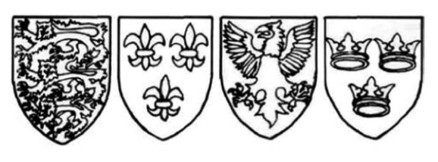

# Бой «Один на один»

Вместо того, чтобы использовать одну фигуру для представления отряда солдат, одна фигура представляет одного человека. Используйте эту систему для небольших сражений и осады замка. При использовании системы боя «Один на один» применяются все предыдущие правила, за исключением случаев, которые описаны в изменённом виде ниже:

## **§2.1 СТРЕЛЬБА И РУКОПАШНЫЙ БОЙ**

**Стрельба:** Обобщая, правила для масштаба 1:20 применяются так же и к стрелковому бою «Один на один». Дальнобойность каждого оружия поделена на трети для простоты, так 15-дюймовый диапазон делится на ближний в 0’’-5’’, средний в 5’’-10'' и дальний в 10’’-15''. Выбирается отдельная цель, до неё рассчитывается дальность от позиции стрелка в середине Хода, после чего бросаются кубики и определяются жертвы. Рассматривайте это оружие по правилам стрельбы из короткого лука, за исключением дальнобойности.

**Рукопашный Бой:** Когда две фигуры находятся в пределах ближней дистанции (3’’), будет нанесён один или несколько ударов. Порядок атаки зависит от нескольких факторов. Человек, наносящий первый удар, получит ответный удар, только если ему не удастся убить своего противника.  
  
 **1 Раунд:**  
 Первый удар наносится –

1. Атакующим, за исключением
2. Защитника, у которого оружие на 2 класса выше, или
3. Защитника, который сражается с более высокой позиции (Стена, вал и тому подобное)

**2 Раунд:**  
 Первый удар наносится –

1. Стороной, которая до этого атаковала первой, за исключением
2. Оппонента, у которого оружие на 2 класса ниже, или
3. Оппонента, который сражается с более высокой позиции

Человек, атакованный сзади, не контратакует в 1-м раунде рукопашного боя и автоматически ходит вторым во 2-м раунде Рукопашного Боя. Человек, атакованный с левого фланга, автоматически ходит вторым в 1-м раунде Рукопашного Боя.

1. Для пехоты против всадников: Всадник получает бонус +1 к броску кубика, пехотинец получает штраф -1 к броску кубика. В первом раунде бонус всадников увеличивается до +2.
2. Во 2-м раунде Рукопашного Боя лошадь, а также её всадник атакуют. Считается, что лошадь сражается отдельно и может выбирать собственную цель, в отличии от всадника, но только пехоту. Она наносит следующий урон согласно уровню пехотинца:  
    Лёгкий Как 1 булава  
    Средний Как 2 булавы  
    Тяжёлый Как 2 цепа
3. Для любого человека, атакующего с тыла в Рукопашном Бою (после расчёта всех манёвров Засады и Раздельного Движения со Стрельбой): добавьте +1 к броску кубика нападающего, в то время как защитник не может контратаковать.
   1. При оружии на 2 или более класса выше, чем у атакующего, парирование невозможно.
   2. Если оружие (Чей класс 1 или выше) ниже на 3 класса оружия противника, защитник может парировать удар, вычтя 2 из броска атакующего, но тогда он не сможет контратаковать.
   3. Защитник, у которого оружие на четыре-семь классов ниже оружия атакующего, может нанести первый удар ИЛИ парировать вражескую атаку, вычтя 2 из броска нападающего. Если бросок атакующего без штрафа должен был убить защищающегося, оружие последнего ломается. При успешном парировании, защитник может контратаковать один раз.
   4. Имея оружие, класс которого на восемь или более ниже оружия атакующего, защитник атакует первым и может парировать второй или нанести второй удар. Он вычитает один для парирования, и бросок, равный первоначальному требованию убить, ломает оружие. (Пики, копья или копья нападающего действительно получают первый удар по оружию более низкого класса, если есть заряд. Здесь длина оружия мешает защитнику, даже с его более лёгким оружием, получить возможность нанести первый удар.)

**Таблица Рукопашного Боя:** Обратите внимание, что у каждого оружия в таблице есть номер, обозначающий его класс. Чем короче и легче оружие, тем ниже его класс. Человек, владеющий оружием на четыре класса ниже вражеского (1 против 5, 2 против 6. и т.д.), наносит два удара в каждом раунде Рукопашного Боя. Если у человека есть оружие на восемь классов ниже, он будет наносить три удара каждый раунд. (См. Приложение В.)

**Мораль:** Вообще, защитникам замка не нужно проверять мораль. В других случаях необходимо делать проверку морали, если уничтожено 33.3% всей армии. Используйте стандартные таблицы морали, проверяйте согласно типу отряда и разрешайте любые бонусы к броскам кубиков. При Кавалерийском Штурме всадники используют свою Таблицу Морали для 1:20, чтобы узнать, должен ли враг делать проверку морали; Проверки усложняются для Фланговой/Тыльной Атак, то есть, если 1 Тяжёлый Всадник Штурмует 4 тяжёлых пехотинцев, они делают проверку морали, но, если всадник атакует с Фланга или Тыла, проверка морали возможна только если тяжёлых пехотинцев минимум 8 (Им легче узнать, что их атакуют с Фланга / Тыла).

**Всадники:** Во время сражения пехоты со всадником, всадники добавляют +1 к результатам броска Рукопашного Боя, в то время как пехотинцы получают штраф -1 к броскам Рукопашного боя. Пехотинцы могут насильно спешить Всадников, если они объявили об этом перед броском кубиков. Результат, обычно приравнивающийся к убийству всадника, означает, что его спешили. Спешившийся всадник может быть оглушён:

Таблица 23: **Спешивание**

|  |  |
| --- | --- |
| **Результат Броска** | **Эффект** |
| 1-2 | Не оглушён |
| 3-5 | Оглушён на 1 Ход |
| 6 | Оглушён на 3 Хода |

Повторное запрыгивание в седло требует половину Хода так же, как и добровольное спешивание.

**Лидеры:** Предполагается, что лидеры получают +1 к броскам каждого кубика и лучший для своего времени и происхождения тип брони.

**Викинги-Берсерки:** Берсерки, несмотря на фактическое отсутствие доспехов, должны рассматриваться как имеющие кожаные доспехи и щит. Они получают штраф -2 к атаке. Как только они увидят вражеские войска посреди боя, они бросятся в атаку, и не прекратят сражаться, пока либо не убьют всех видимых противников, либо сами не будут убиты.

## **§2.2 ТУРНИРНЫЕ СОСТЯЗАНИЯ**

Рыцари в "дружеском" бою, верхом на могучих дестриерах, вооружены кавалерийскими копьями и щитами. Чтобы организовать турнир, каждый игрок может управлять одним или несколькими рыцарями.

**Способ Игры:** Каждый игрок выбирает зону прицеливания (свою атаку) и позицию в седле (свою защиту). Обратите внимание, что зона прицеливания иногда не сочетается с некоторыми оборонительными позициями. Зона прицеливания каждого игрока сопоставляется с позицией его противника и найденным результатом. Результаты могут варьироваться от промаха для обоих противников до того, что оба рыцаря выбиваются из седла, согласно Матрице Турниров. (См. Приложение C.)  
 Когда результаты стычки определены, раунд боя заканчивается. Если ни один из противников не был сброшен с седла, процедура повторяется до тех пор, пока один (или оба одновременно) противник не будет сбит с седла, или не завершатся три раунда. В таких случаях поединок заканчивается и объявляются результаты.

**Турниры:** Для имитации средневекового рыцарского турнира необходимо иметь команды, состоящие из нескольких рыцарей в каждой. Подсчёт очков в раунде идёт согласно следующей таблице.

Таблица 24: **Турнирные очки**

|  |  |  |
| --- | --- | --- |
| **РЕЗУЛЬТАТ** | **Атакующий** | **Защитник** |
| Сломанное копьё | -1 | 0 |
| Сбитый шлем | +3 | 0 |
| Ранение | 0 | -10 |
| Выбивание из седла | +20 | 0 |

Хотя простого выигрыша / проигрыша в результате выбивания из седла вполне достаточно, использование таблицы выше гарантирует, что в турнире будет мало ничьих.

## **§2.3 ВАРИАНТЫ СТОИМОСТИ**

Таблица 25: **Стоимость юнита**

|  |  |  |  |
| --- | --- | --- | --- |
| Крестьянин | ………………………………………………………………. | 0.5 | Очка |
| Ополченец | ………………………………………………………………. | 0.75 | Очка |
| Лёгкий Пехотинец | ………………………………………………………………. | 1 | Очко |
| Тяжёлый Пехотинец | ………………………………………………………………. | 2 | Очка |
| Бронированный Пехотинец | ………………………………………………………………. | 2.5 | Очка |
| Лёгкий Всадник | ………………………………………………………………. | 3 | Очка |
| Средний Всадник | ………………………………………………………………. | 4 | Очка |
| Тяжёлый Всадник | ………………………………………………………………. | 5 | Очков |

Таблица 26: **Стоимость дополнительного вооружения**

|  |  |  |  |
| --- | --- | --- | --- |
| Пика | …………………………………………………………… | 1 | Очко |
| Аркебуза или любой арбалет | …………………………………………………………… | 1.5 | Очка |
| Лук | …………………………………………………………… | 3 | Очка |
| Длинный или композитный лук | …………………………………………………………… | 4 | Очка |
| Лёгкая Катапульта или Пушка | …………………………………………………………… | 15 | Очков |
| Тяжёлая Катапульта или Пушка | …………………………………………………………… | 20 | Очков |
| Бомбарда | …………………………………………………………… | 30 | Очков |

**Заметки:**

1. Наёмники стоят половину указанной выше стоимости.
2. Швейцарцы/Ландскнехты эквивалентны Тяжёлой пехоте с Дополнительным оружием.
3. Исторические войска должны придерживаться указанных пропорций при закупе отрядов.

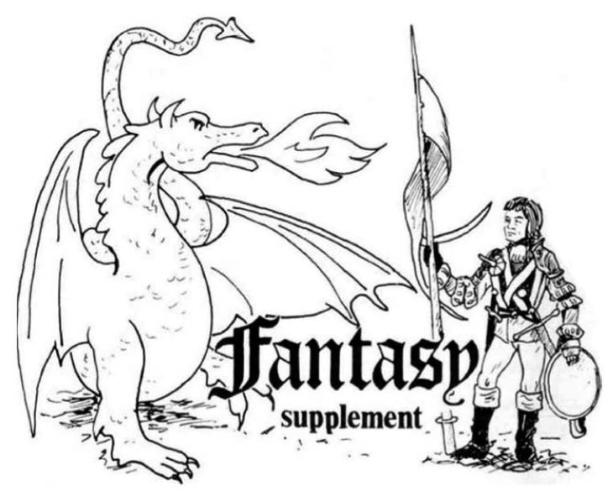

Большинство фантастических сражений, описанных в романах, больше напоминают средневековые войны, чем более ранние или поздние формы сражений. Из-за этого мы включаем в эту книгу краткий набор правил, которые позволит средневековым миниатюрам варгеймера добавить новый аспект к своему хобби, либо переосмыслить эпические битвы, описанные в творчестве Дж.Р.Р. Толкиена, Робертом Э. Говарда и других фэнтези-писателей. Либо, вы можете создать свой собственный "мир" и провести фэнтезийные кампании и сражения на его основе. (Преданный энтузиаст жанра фэнтези должен обратиться к изданию «Dungeons & Dragons» от TSR, указанному в конце этой книги.)   
 Использование фигур разных масштабов почти обязательно для фантастических варгеймов, учитывая, что зрелищность является важным аспектом войны миниатюр, и вдвойне важно для фантастических сражений. Это означает, что фигура человеческого масштаба должна иметь размер 30 или 40 мм.

Таблица 27: **Размеры фэнтезийных фигур**

|  |  |  |
| --- | --- | --- |
| **Тип** | **Человек, 30 мм** | **Человек, 40 мм** |
| Хоббиты, спрайты | 10 мм | 20 мм |
| Дварфы, гномы, гоблины, кобольды | 20 мм | 25 мм |
| Эльфы, феи, орки | 25 мм | 30 мм |
| Балроги, огры, тролли | 40 мм | 54 мм |
| Джинны, драконы, ифриты, элементали, энты, великаны, рух | 54 мм | 70 мм |

Фигуры человеческого размера включают: упырей, героев (в том числе антигероев и супергероев типа "Конана"), оборотней, умертвий, волшебников, призраков (в том числе назгулов) и так далее.

# **§3.1 ФАНТАСТИЧЕСКИЕ СУЩЕСТВА**

**Атакующие и защитные характеристики фантастических существ подробны описаны в Приложениях D и E.**

**ХОББИТЫ:** Эти маленькие парни редко появляются в варгейме, но вы можете использовать их для воссоздания некоторых битв. Помните, что они способны сливаться с фоном и поэтому становятся отличными разведчиками. Они могут кидать камни так же далеко, как стреляет лучник, и, благодаря их точности, каждые два выстрела хоббитов приравниваются к трём в Таблице Стрельбы (Табл. 5).

Моральный Рейтинг – 5 Стоимость – Нет

**СПРАЙТЫ (И Пикси):** Это маленькие существа, которые обладают способностью становиться невидимыми — и оставаться таковыми в бою! Когда спрайты атакуют, они не несут потерь во время первого раунда Рукопашного Боя; после этого неожиданность исчезает, так как защитники замечают маленькие тени и искажения воздуха, вызванные спрайтами. Спрайты могут летать три Хода подряд (максимум) перед приземлением.

Моральный Рейтинг – 3 Стоимость – 4

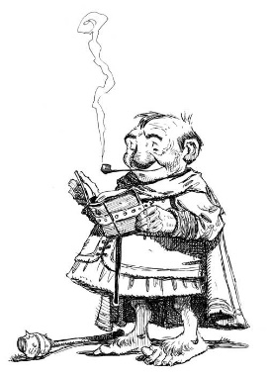

*Иллюстрация* [*Тони ДиТерлиззи*](https://diterlizzi.com/home/)

**ДВАРФЫ (И Гномы):** Поскольку их естественная среда обитания находится глубоко под землёй, этот коренастый народ одинаково хорошо работает (и видит) и днём, и ночью. С другой стороны, они не представляют угрозы для более крупных существ. Троллям, Ограм и Великанам трудно их поймать из-за большой разницы в размере, поэтому в сражении с дварфы и гномами, ущерб уменьшается в два раза, когда атакуют дварфов или, наоборот, атакуют они. Гоблины и Кобольды их естественные (и самые ненавистные) враги, поэтому дварфы (гномы) нападут на гоблинов (Кобольдов) в первую очередь, независимо от их приказов. Однако, дварфам и гномам не нужно делать "бросок дисциплины" (как это делают рыцари), чтобы следовать приказам. То есть они не будут атаковать автоматически, но, если приказано атаковать, а гоблины (Кобольды) находятся на дистанции атаки, они будут атаковать только формацию гоблинов (Кобольдов), игнорируя другие цели.

Моральный Рейтинг – 5 Стоимость – 2

**ГОБЛИНЫ (И Кобольды):** Гоблины и Кобольды хорошо видят в темноте, но не любят яркий свет. Когда они сражаются при полном дневном свете или ярком освещении, они должны вычесть 1 из своего Морального Рейтинга, а также 1 из любого брошенного кубика. Из-за их взаимной ненависти, гоблины (Кобольды) автоматически нападают на любых дварфов (гномов) на дистанции атаки. Хобгоблины сражаются как Бронированная Пехота и защищаются как Тяжёлая Пехота. Их стоимость составляет 2.5 очка.

Моральный Рейтинг – 5 Стоимость – 1.5

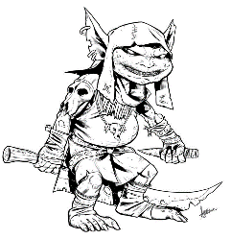

*Иллюстрация Sean-Izaakse*

**ЭЛЬФЫ (И Феи):** Вооружённые смертоносными луками и магическими мечами, Эльфы (и Феи) являются опасными противниками, учитывая их размер и телосложение. Они могут выполнять манёвр Раздельного Движения со Стрельбой даже будучи пехотинцами. Невидимые Эльфы (и Феи) не могут атаковать – или подвергаться вражеской атаке, если противник их не обнаружил с помощью специальных способностей по обнаружению скрытого или невидимого - но они могут стать видимыми и атаковать в течение того же хода. Эльфы (и Феи), вооружённые магическим оружием, получают дополнительный кубик, атакуя противника, а в сражении с другими фантастическими существами он будут действовать даже эффективнее, чем обычно.

Таблица 28: **Боевая эффективность Эльфов и Фей**

|  |  |  |
| --- | --- | --- |
| Против: | Гоблинов | 3 бонусных кубика по Таблице Сражений |
| Орков | 2 бонусных кубика по Таблице Сражений |
| Героев и Антигероев | Таблица Фэнтезийного Сражения, результат 9 |
| Супергероев | Таблица Фэнтезийного Сражения, результат 11 |
| Волшебников | Таблица Фэнтезийного Сражения, результат 10 |
| Призраков | Таблица Фэнтезийного Сражения, результат 8 |
| Умертвий | Таблица Фэнтезийного Сражения, результат 6 |
| Оборотней | Таблица Фэнтезийного Сражения, результат 9 |
| Огров | Таблица Фэнтезийного Сражения, результат 7 |
| Балрогов | Таблица Фэнтезийного Сражения, результат 12 |
| Великанов | Таблица Фэнтезийного Сражения, результат 10 |

(См. правила для Магического Оружия)

Моральный Рейтинг – 6 Стоимость – 4

**ОРКИ:** Кроме того, что они реагируют на свет так же, как и гоблины (в конце концов, Орки не более чем гоблины-переростки), орки очень злобны и воинственны. Подчиняясь только авторитетным лидерам, орки образовали как минимум пять племён (или, возможно, кланов). В них входят: 1) Орки (Красного) Глаза, 2) Орки Мордора. 3) Горные орки, 4) Орки Белой Руки и 5) Изенгардцы. Поэтому, можно предположить, что, если есть два или более отряда орков, они будут из разных племён. Если орки разных видов приближаются друг к другу в пределах одного хода атаки, и они не находятся в Рукопашном Бою с врагом, они атакуют друг друга, если только на «броске дисциплины» не выпадет 4 или больше. Есть гигантские орки, которые сражаются как Бронированная Пехота и их стоимость составляет по 2.5 очка на каждого.

Моральный Рейтинг – 5 Стоимость – 2

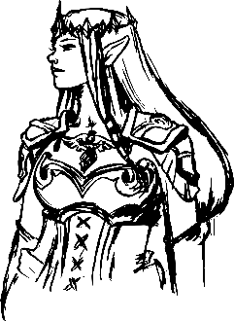

*Иллюстрация Pixabay*

**ГЕРОИ (И Антигерои):** Сюда входят все знаменитые рыцари, полководцы и другие подобные личности. Их боевая способность эквивалентна 4 обычным людям, а класс зависит от оружия и экипировки самих героев, которые могут варьироваться от Лёгкого Пехотинца до Тяжёлого Всадника. Героям (и антигероям) никогда не нужно делать проверку морали, и они добавляют 1 к броску морали их отряда. Они являются последней фигурой в отряде, которая будет убита обычной стрелковой или рукопашной атакой, но они могут быть атакованы индивидуально вражескими фигурами аналогичного типа (например, другими Героями) или существами из Таблицы Фэнтези. Герои (и Антигерои) могут действовать независимо от их команды, чтобы сражаться с некоторыми другими фантастическими персонажами. Когда в рукопашном бою бьются обычные войска по правилам обычной Таблицы Сражений, не относящимся к фэнтези, для уничтожения героев (или антигероев) необходимо нанести 4 единицы урона. В противном случае, они остаются невредимы.   
 Герой, вооружённый луком, выстреливает в пролетающего над его головой дракона, который находится в пределах досягаемости, и убивает его, если при броске двух кубиков выпал результат 10 или больше, с бонусом +1, если герой запустил зачарованную стрелу. Следопыты – это типы героев с бонусом +1 к броскам стрелковых атак.

Моральный Рейтинг – 20 Стоимость – 20

**СУПЕРГЕРОИ:** Встречающихся крайне редко, этих людей по силе можно сравнить с целой армией! (Особенно когда они вооружены магическим оружием.) Они действуют как герои во всех случаях, за исключением того, что они примерно в два раза сильнее. Когда супергерой Штурмует вражеские войска, все его цели при приближении должны сделать бросок морали как при чрезмерных потерях.  
 Супергерой, вооружённый луком, выстреливает в пролетающего над его головой дракона, если тот находится в пределах досягаемости, и убивает его при броске двух костей с результатом 8 и лучше (7 или больше при атаке зачарованной стрелой).

Моральный Рейтинг – 40 Стоимость – 50

**ВОЛШЕБНИКИ (В том числе Чародеи с -1, Колдуны с -2, Заклинатели с -3, Провидцы с -4):** В обычном бою все представители этого класса будут сражаться как два Бронированных Пехотинца или два Средних Всадника, если они в седле, вдобавок к тому, что волшебники могут обращаться с магическим оружием. Тем не менее, их главный талант в другом. Волшебники могут стать невидимыми и оставаться такими до тех пор, пока они не атакуют кого-либо. Также, они видят во тьме, влияют на дружественную и вражескую мораль как Супергерои, метают смертельные магические снаряды, и используют прочие ужасающие заклинания. Для обычных стрелковых атак волшебники полностью неуязвимы, однако, если в них попал вражеский магический снаряд, они должны получить 7 или больше на броске двух кубиков, чтобы выжить. (С соответствующими штрафами для магов более низкого уровня.)  
 **Магические Снаряды:** Волшебник может метнуть любой из двух типов снарядов (выберите один перед началом игры): Огненный Шар, зона поражения которого как у Большой Катапульты, или Молния, ¾’’ в ширину и 6’’ в длину. Оба снаряда наносят урон осадным структурам как Тяжёлое Полевое Орудие (-4 ОС). Эти снаряды уничтожат любое существо в зоне поражения, за некоторыми исключениями, отмеченными ниже. Оба типа снарядов могут быть запущены на расстояние до 24”, с возможностью Навесной Стрельбы; с дальностью, объявляемой до того, как будет указана схема попадания. Центр зоны попадания Огненного Шара помещается на указанное от мага расстояние как обычно по правилам катапульты. Дальний конец Молнии аналогично помещается на указанное от мага расстояние, после чего от этой точки в сторону мага протягивается 6’’ линия, тем самым определяя вытянутую в отрезок зону попадания.

Таблица 28: **Исключения для Магических Снарядов**

|  |  |
| --- | --- |
| **Исключения** | **Эффект при Попадании** |
| Герой и Антигерой | Спасбросок 9 |
| Супергерой | Спасбросок 6 |
| Призрак | Спасбросок 7 |
| Балрог | Спасбросок 6 |
| Великан | Спасбросок: Меньше 5 – Бегство с поля боя; Меньше 9 – Движение назад 1 ход; 9 или больше – Нет эффекта |
| Дракон | Движение назад 1 ход |
| Элементали: | |
| Воздуха | Огонь заставляет двигаться назад 1 ход |
| Земли | Молния заставляет двигаться назад 1 ход |
| Огня | Молния заставляет двигаться назад 1 ход |
| Воды | Огонь заставляет двигаться назад 1 ход |

**Заклинания:** Существует практически неограниченное количество заклинаний, которые можно использовать, но список ниже содержит основные из них, наиболее часто используемые в фантастических сражениях. Если есть два или более противостоящих волшебника, и игра не является воссозданием битвы, найденной в романе, определите, кто из них сильнее (бросив кубики, если это необходимо). Более сильный маг может успешно использовать контр-заклинание при спасброске 7 или лучше, в то время как более слабому маг нужны результаты начиная с 8, 9, 10 или 11, в зависимости от его относительной мощи. Контр-заклятие полностью тратит силы мага в этом Ходу.

1. Тьма: Сотворение мрака во всей игровой зоне до тех пор, пока Волшебник не будет атакован. На ходу, когда заклинание накладывается, изменений не происходит, во второй ход наступает полумрак, а на третий ход он обращается в полную темноту (только те войска, которые могут видеть в темноте, могут атаковать защитников). Когда заклинатель или вражеский маг отменяют заклинание, оно начинает действовать в обратном порядке. (Сложность 1)
2. Магический Свет: Рассеивание тьмы в области, чей радиус 24’’ и центр на месте мага, использующего это заклинание. (Сложность 1)
3. Фантомная сила: Сотворение иллюзии в виде отряда или существа длительностью, максимум, 4 хода. (Сложность 2)
4. Обнаружение: Заклинание, которое обнаруживает скрытых врагов или действие других заклинаний. Если скрывающийся вражеский маг сильнее, заклинание может не сработать, но маг сразу поймёт, чем это вызвано. (Сложность 2)
5. Левитация: Заклинание, которое позволяет магу подниматься на 6’’ за ход. Заклинание длится 6 Ходов. Маг может оставаться неподвижным, но для передвижения по горизонтали он должен иметь возможность использовать манёвр какого-либо движения. (Сложность 2)
6. Сокрытие: Заклинание, которое будет скрывать отряд или фантастическое существо от всех, кроме существ, способных обнаруживать скрытое. (Сложность 3)
7. Защита от Зла: Круг диаметром 12’’, который запретит злым созданиям/людям входить в защищённую область. (Сложность 3)
8. Медлительность: Заклинание, которое заставляет до 20 фигур двигаться с половинной скоростью в течение двух Ходов. (Сложность 3)
9. Ускорение: Увеличивает скорость до 20 фигур на 50%. Заклинание длится 3 Хода. (Сложность 3)
10. Превращение: Позволяет магу трансформировать себя в другое существо, не меньше его оригинального размера, и не больше гиганта. Заклинание длится пока маг не изменит свою форму обратно, либо оно не будет отменено вражеским магом. (Сложность 4)
11. Смятение: С помощью этого заклинания до 20 врагов можно заставить реагировать абсолютно противоположным образом. Например, если они продвигались вперёд, то вместо этого будут отступать. Заклинание длится 1 Ход. Маг тайно указывает, какой отряд должен быть сбит с толку, и, когда заклинание вступает в силу, он позволяет противнику перемещать войска, а затем, когда всё движение завершено, он изменяет действие сбитого с толку подразделения на противоположное тому, что фактически было сделано. (Сложность 4)
12. Мираж: Заклинание, которое заставляет часть дикой местности изменить свой внешний вид на иллюзию, до тех пор, пока с ней не соприкоснётся живое существо. При этом наваждение рассеивается. Леса, скалы, болота и т.п. могут быть затронуты этим заклинанием. (Сложность 4)
13. Призыв Элементалей: Волшебники могут призвать Элементалей, но не более одного из каждого типа. (Примечание: Это не относится к Джиннам и Ифритам). Если Колдун, который вызвал Элементаля, будет потревожен (атакован), пока Элементаль ещё существует, призыватель потеряет контроль над Элементалем. Элементаль без контроля решает в первую очередь напасть на того, кто его призвал. Если волшебник убит, Элементаль, будет нападать на ближайшие фигуры. Такие Элементали должны быть рассеяны волшебником или убиты в бою. (Сложность 5)
14. Ядовитое Облако: Облако ядовитого газа, которое стелется по земле и убивает всех существ на своём пути. Размер облака составляет 3’’ в глубину, 6’’ в ширину и 3’’ в высоту. Оно остаётся на уровне земли, постепенно удаляясь от мага со скоростью 6’’ за ход. Оно будет дрейфовать наугад, если маг не сосредоточится на нём. (Сложность 5)
15. Движение Почвы: Вызывает смещение холмов, растительности и так далее, позволяя магу изменять само поле боя. Заклинание доступно только Волшебнику. (Сложность 6)
16. Преграда Магии: Это заклинание создаёт вокруг волшебника силовой пузырь, который полностью защищает от чего-либо магического (заклинаний, существ, предметов), идущего изнутри или снаружи. Длительность заклинания составляет максимум 6 ходов. Радиус Преграды – 5‘’. (Сложность 6)

Для того чтобы произносить и поддерживать любое заклинание, волшебник должен сохранять концентрация, которая сохраняется, пока маг неподвижен и на него никто не нападает.

**Число Заклинаний**: Мощь мага определяет количество заклинаний, которые он может одновременно запомнить и использовать в рамках игры.  
 **Дистанция Заклинания:** Расстояние, на котором маг способен сотворить и поддерживать своё заклинание, либо сотворить контр-заклинание против вражеских магов.

Таблица 29: **Характеристики волшебников**

|  |  |  |  |  |
| --- | --- | --- | --- | --- |
|  | **Число Заклинаний** | **Дистанция** | **Моральный Рейтинг** | **Стоимость** |
| **Волшебник** | 6-7 | Любая | 50 | 100 |
| **Чародей** | 5 | 60’’ | 40 | 90 |
| **Колдун** | 4 | 48’’ | 30 | 80 |
| **Заклинатель** | 3 | 36’’ | 25 | 70 |
| **Провидец** | 1 | 24’’ | 20 | 50 |

**Сложность Заклинания (Опционально):** Каждое описанное заклинание имеет показатель сложности, указывающий, насколько трудно его использовать. Волшебникам легче даётся сотворение всех заклинаний, доступных чародеям; чародеи более способны, чем колдуны, и т.д. Кроме того, заклинание может быть отложено или полностью отменено из-за помех при его сотворении или банальной ошибки. В таблице ниже описаны примерные результаты двойного броска, минимально необходимые для успешного сотворения заклинаний указанной сложности, либо, для сопротивления вражеским заклинаниям согласно уровню вражеского мага.

Таблица 30: **Сложность заклинаний**

|  |  |  |  |  |  |  |
| --- | --- | --- | --- | --- | --- | --- |
|  | **Эффект** | **Провидец** | **Заклинатель** | **Колдун** | **Чародей** | **Волшебник** |
| **1** | М О С | 8  7  5 | 7  6  4 | 6  5  3 | 5  4  - | 4  3  - |
| **2** | М О С | 9  8  6 | 8  7  5 | 7  6  4 | 6  5  3 | 5  4  - |
| **3** | М О С | 10  9  7 | 9  8  6 | 8  7  5 | 7  6  4 | 6  5  3 |
| **4** | М О С | 11  10  8 | 10  9  7 | 9  8  6 | 8  7  5 | 7  6  4 |
| **5** | М О С | 12  11  9 | 11  10  8 | 10  9  7 | 9  8  6 | 8  7  5 |
| **6** | М О С | -  12  10 | 12  11  9 | 11  10  8 | 10  9  7 | 9  8  6 |

**М** = Заклинание мгновенно вступает в силу   
**О** = Заклинание отложено до следующего хода   
**С** = Заклинание отменено или иным образом оказалось неэффективно (сопротивление)

**ПРИЗРАКИ (Назгулы и т.п.):** Призраки видят в темноте, влияют на мораль союзников по правилам Героев, устрашают врагов по правилам Супергероев и парализуют любого человека (не из фэнтезийного дополнения) касанием во время движения (Но не полёта). Парализованные остаются неподвижными, пока их не коснётся союзный Эльф, Герой или Волшебник. Прикосновение означает физический контакт или движение в пределах 1’’. Призрак может, помимо нормального передвижения, взлететь в воздух и оставаться там столько угодно ходов. Они сражаются в рукопашном бою как два Бронированных пехотинца или два Средних Всадника, и имеют иммунитет ко всему оружию, кроме магического и атак других фантастических существ.

Моральный Рейтинг – 10 Стоимость – 10

**ОБОРОТНИ (Перевёртыши):** Два основных типа оборотней - это вервольфы и вермедведи. Оборотень всегда приводит с собой несколько животных схожих с его звериной натурой, тем самым увеличивая свою боеспособность. Если они сражаются внутри или в пределах 6’’ от леса, (не учитывая энтов), они удваивают свои возможности в рукопашном бою. Оборотни атакуют как четыре Бронированных Пехотинца и защищаются как четыре Тяжёлых Пехотинца. Чтобы убить оборотня в обычном бою, требуется четыре одновременных удара, как стрелковых, так и рукопашных. Магическое оружие убивает их одним ударом. Оборотни могут видеть в темноте.

Моральный Рейтинг – 20 Стоимость – 20

**УМЕРТВИЯ (И Упыри):** Хотя они являются пешими фигурами, умертвия (и упыри) сражаются в рукопашном бою как Лёгкая Конница и защищаются как Тяжёлая Конница. Обычные стрелковые атаки не наносят им урона. Умертвия (и Упыри) видят в темноте, и они всегда должны вычитать 1 из любого брошенного кубика при полном освещении. Если они попали по обычной фигуре в рукопашном бою, она становится парализованной и остаётся таковой в течение одного полного хода. Парализованная фигура способна нанести контрудар непосредственно перед тем, как эффект паралича вступит в силу, поэтому рукопашный бой может произойти только в одном раунде. Зомби относятся к этому классу, но атакуют как орки и передвигаются как гоблины.

Моральный Рейтинг – 10 Стоимость – 10

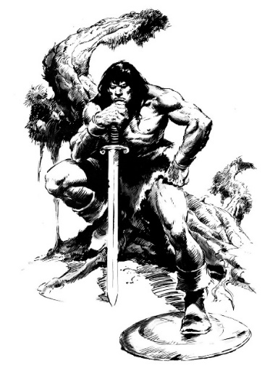

*Иллюстрация Джона Бушема*

**ТРОЛЛИ (и Огры):** Те, кого обычно называют троллями, на самом деле огры — нечто среднее между людьми и гигантами. Они могут сражаться в формации, и их боевая способность приравнивается к 6 Тяжёлым Пехотинцам. Тролли (и Огры) способны видеть в темноте, но не получают штрафов при полном освещении. Истинные Тролли - гораздо более страшные монстры (см. "Три сердца и три льва" Пола Андерсона). Огра можно убить только если одновременно нанесено 6 урона в обычном бою, 3 в битве с эльфами, и 1 в битве с героями или магическим оружием.  
 Истинных троллей можно убить только по правилам Фантастического Сражения. Только (Анти)Герои, балроги, элементали, великаны и магическое оружие способны сделать это. Используйте таблицу защиты Троллей ниже для определения нужного броска для их убийства.

Таблица 31: **Защита истинных Троллей**

|  |  |
| --- | --- |
| **Противник** | **Результат Броска** |
| Герой | 10 или лучше |
| Супергерой | 8 или лучше |
| Балрог | 8 или лучше |
| Элементаль | 6 или лучше |
| Гигант | 10 или лучше |
| Магическое Оружие | 8 или лучше* |

* Фигура, способная убить истинного Тролля без помощи магии, добавляет 2 к результату.

Истинные Тролли всегда сражаются в одиночку и никогда не делают проверки морали. Они сражаются как Великаны по Таблице Фэнтезийных Сражений, но, когда их атакуют или они атакуют обычных людей, их боевая эффективность эквивалентна 3 Бронированным Пехотинцам.

Моральный Рейтинг – 8 Стоимость – 15 (Огры)   
Моральный Рейтинг – Нет Стоимость – 75 (Тролли)

**БАЛРОГИ:** Балрог - воистину ужасный противник. Он не может быть убит обычными стрелковыми или рукопашными атаками и атакует как два Тяжёлых Всадника. Кроме того, любая обычная фигура, коснувшаяся Балрога во время его движения или в Рукопашном Бою, может быть испепелена. Они одинаково хорошо действуют как в темноте, так и на свету. Балроги способны летать со скоростью 15’’, в течение максимум 4 Ходов.

Моральный Рейтинг – 50 Стоимость – 75

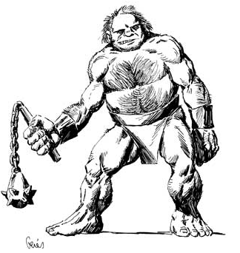

*Иллюстрация Geier*

**ВЕЛИКАНЫ:** Великаны - одни из самых эффективных воинов. Они с лёгкостью уничтожают обычных противников, потому что сражаются в рукопашном бою как 12 Тяжёлых Пехотинцев с дополнительным кубиком благодаря своему гигантскому оружию. Они защищаются как 12 Бронированных Пехотинцев. Соответственно, должно быть накоплено (Не одновременно) соответствующее количество урона для их убийства. Более того, Великаны способны действовать как крайне подвижные Лёгкие Катапульты (20 дюймов), без ограничения минимальной дальнобойности, и они могут двигаться и перезаряжаться (подбирать камни) в ходу, в котором они не метали снаряды. Великаны никогда не делают проверки Морали!

Моральный Рейтинг – Нет Стоимость – 50

**ЭНТЫ (или Деревья):** Энты это не только свирепые воины. Они так же способны призывать на помощь Деревья вне только свирепые бойцы, но и способны призывать деревья на помощь в бою. Если дерево находится на расстоянии 6'' от Энта, он может заставить его присоединиться к сражению. Дерево движется со скоростью 3’’ в Ход (Половина скорости Энта) и сражаться с такой же эффективностью. Энты могут передвигать максимум по 2 дерева за Ход. Энты сражаются в рукопашном бою как 6 Бронированных Пехотинцев, и они неуязвимы для обычных стрелковых и рукопашных атак. Однако, Энты и Деревья наиболее уязвимы воздействию огня (Что отражено в Таблице Фэнтезийных Сражений). Любая нефантастическая фигура в зоне Рукопашного Боя с Энтом (или Деревом) может попытаться поджечь его при двойном броске 10 или лучше. То же самое могут сделать некоторые фантазийные фигуры, так как гоблины, орки и люди. Героям нужен результат 9 или лучше. Супергероям 7 или лучше. Балрогам 5 или лучше.

Моральный Рейтинг – 20 Стоимость – 15

**ДРАКОНЫ:** Драконов боятся повсюду, и не без оснований. Здесь мы будем иметь дело с Великим красным драконом (Draco Conflagratio, или Draco Horribilis), который описывается в "Хоббите" Толкиена. Драконы одинаково хорошо видят и в темноте, и на свету. Они заставляют вражеские войска в пределах 15’’ делать проверки морали, как при чрезмерных потерях. Драконы способны обнаруживать любых скрытых или невидимых врагов в радиусе 15’’. Также они могут летать со скоростью 25’’ за Ход без каких-либо ограничений. Драконы сражаются как 4 Тяжёлых Всадника и полностью невосприимчивы к стрелковым и рукопашным атакам в обычном бою (см. разделы Героя и Супергероя в качестве единственного исключения). Их самое страшное оружие - это огненное дыхание, которое изображается усечённым конусом (равнобедренной трапецией на плоскости), длина (дальность) которого 9’’, а диаметр ½’’ у пасти дракона и 3’’ на дальнем конце. Дракон может летать над головой и изрыгать огонь на своих врагов в конце своего Хода. Драконий огонь убьёт любого противника, которого он коснётся, за исключением другого дракона, супергероя или волшебника, которые могут сделать спасбросок со сложностью 7.

Некоторые Элементали также невосприимчивы к Драконьему огню. После трёхкратного использования огненного дыхания, дракон должен приземлиться и оставаться неподвижным в течение одного Хода, чтобы разжечь свой внутренний огонь. Поскольку они чрезвычайно злые и эгоистичные звери, драконы автоматически атакуют в порядке предпочтения следующих фантастических существ (независимо от того, на чьей они стороне): драконов, великанов, балрогов, рух, истинных троллей, элементалей и энтов. Драконы никогда не делают проверку морали. Могут быть и другие типы драконов. Например, синий, который изрыгает молнии (так же, как магические снаряды-молнии Волшебника, за исключением того, что они простираются от пасти дракона на 9’’), и белый, который дышит облаком ледяного холода (такой же формы, как огонь дракона, но только 4’’ длиной).

Моральный Рейтинг – Нет Стоимость – 100

Другие виды драконов тоже могут быть введены в игру, если использовать немного воображения. Белые драконы живут в холодном климате и используют замораживающее дыхание. Чёрные драконы - в тропиках и разбрызгивают едкую кислоту. Синяя разновидность использует электрические разряды. Зелёные драконы испускают ядовитые пары хлора на своих противников. И, наконец, пурпурный, или пятнистый, дракон – самый редкая разновидность в образе нелетающего гигантского червя с ядовитым жалом на хвосте.

**РУХ (включая Виверн и Грифонов):** В сражении с обычными войсками, Рух атакуют как 4 Лёгких Всадника и защищаются как 4 Тяжёлых Всадника. Для убийства Рух требуется накопить (не одновременно) в сумме 4 попадания, достаточные для убийства Тяжёлого Всадника. Рух заставляют противников делать проверки морали по правилам Героев. Также Рух способны обнаруживать скрытых врагов в радиусе 48’’, но невидимых существ они не замечают. Рух, Виверны и Грифоны могут перемещать одну фигуру человеческого размера на расстояние до 36’’ во время любого Хода. И они никогда сами не делают проверки морали. (Они эквивалентны гигантским орлам из трилогии Толкиена.)

Моральный Рейтинг – Нет Стоимость – 20

**ЭЛЕМЕНТАЛИ (включая Джиннов и Ифритов):** Чтобы ввести этих существ в игру, необходимо, чтобы они были вызваны волшебником. Есть два класса элементалей, которые уязвимы к огню (элементали воздуха и воды) и к электричеству (элементали Земли и Огня). Обратите внимание, что огнедышащие драконы не влияют на последний вид Элементалей.

**Воздушные Элементали (включая Джиннов):** Полёт 24’’. Атака как у 4 Лёгких Всадников и невосприимчивость к обычным атакам против них. Добавляйте 2 к их броску кубиков сражении с воздушными противниками.  
 **Земляные Элементали:** Скорость 6’’, Атака как у 4 Тяжёлых Всадников, невосприимчивость к обычным атакам. Добавляйте 1 к броскам кубикам в сражении с наземными противниками.   
 **Огненные Элементали (включая Ифритов):** Скорость 6’’. Атака как у 4 Средних Всадников и иммунитет к обычным атакам. Добавляйте 2 к броскам кубиков при сражении с существами, которые используют огонь (Балроги, драконы и волшебники с огненными шарами).   
 **Водные Элементали:** Скорость 6’’ на суше и 18’’ на воде (Элементали должны всегда находиться не более 6’’ вдали от неё). Атака как у 4 Лёгких Всадников на суше и как у 4 Тяжёлых Всадников на воде. Водные Элементали имеют иммунитет к обычным атакам и всегда добавляют 2 к броскам атаки, когда сражаются рядом с большими водными объектами (Например, реками или озёрами).

Только один Элементаль каждого вида может быть в игре в один момент времени. Если Элементаль не контролируется волшебником, вызвавшим его, он нападёт на своего призывателя, двигаясь к нему по прямой и атакуя всех на своём пути.

Моральный Рейтинг – Нет Стоимость – Нет

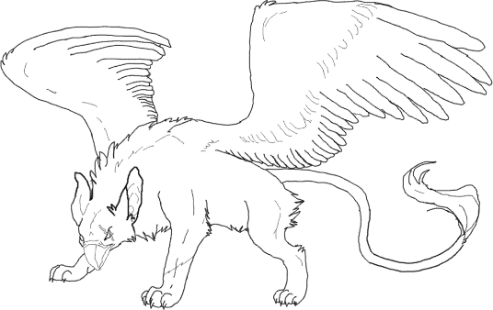  
*Иллюстрация Arsyia*

**ВАСИЛИСКИ (Куролиски):** Эти ужасные звери взглядом превращают в камень любого, кроме магов или супергероев (спасбросок со сложностью 6). Любая фигура, которая соприкоснётся с василисками, должна сделать спасбросок, чтобы выжить: Хоббиты, Гномы, Гномы, Гоблины, Кобольды, Орки, Энты и Великаны должны выбросить 10 или лучше, а остальные только 7 или больше.   
 Они не производят никаких иных атак и защищаются как Оборотни.   
 Они появляются в игре только при определённых обстоятельствах, а не по выбору игрока.

Моральный Рейтинг – Нет Стоимость – Нет

**ХИМЕРЫ:** Этот вид существ может быть похож на множество животных, таких как грифоны, гиппогрифы, виверны и прочие. Относитесь к ним как к наиболее похожим существам в списке. То есть, Грифоны=Рух, Виверны=Драконы и так далее.

**ГИГАНТСКИЕ ПАУКИ И НАСЕКОМЫЕ:** Возможности для использования таких существ почти безграничны, и способности и слабости каждого из них должны быть определены до начала игры. Например, гигантский паук может иммунитет к атакам обычных людей, но те, в свою очередь, должны будут делать спасбросок со сложностью 8, иначе будут убиты. Возможно, они будут сражаться с фантастическими противниками как Оборотни.

**ГИГАНТСКИЕ ВОЛКИ (включая Варгов и Лютых Волков):** Эти существа сражаются как Лёгкие Всадники и имеют скорость как у Среднего Всадника. Они могут нести на спине маленьких существ, таких как гоблины, но это снижает их скорость до состояния Тяжёлого Всадника. В бою против фантастических противников они атакуют как два обычных человека. Защищаются они точно так же, как Умертвия.

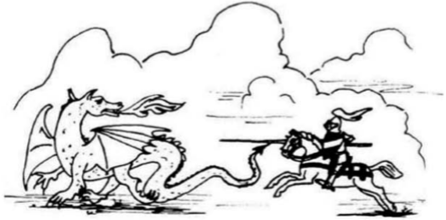

# **§3.2 ФАНТАСТИЧЕСКИЕ ХАРАКТЕРИСТИКИ**

Эльфы, герои и некоторые маги могут владеть магическим оружием. Заколдованное оружие бывает двух видов: Зачарованные стрелы и магические мечи; хотя копьё Одина и молот Тора относятся к общей категории.

**Магические Стрелы:** Эти снаряды всегда попадают в обычную цель, но против фантастических противников, показанных в таблице фэнтези сражений, они позволяют лучнику сделать двойной бросок по правилам рукопашного боя, и, в случае успеха, цель будет убита. Конечно, враг не может контратаковать, если сам не владеет подобным оружием. Относитесь к эльфам, вооружённым Магическими Стрелами, как к Героям, при расчёте стрельбы по фантастическим целям.

Стоимость – 10 очков на стрелу

**Магические Мечи:** Поскольку это оружие само по себе почти разумно, в бою оно даёт многочисленные выгоды тому, кто вооружён им. В обычном бою оно просто даёт один дополнительный кубик. Только в фантастическом бою магические мечи проявляют себя в полной мере. Кроме того, что это позволяет эльфам сражаться против определённых фантастических существ, магические мечи дают бонус +1 к броску кубиков по таблице фэнтези сражений и так же освещают всё вокруг в диаметре 12’’ мягким светом (Который не считается полным освещением). Экскалибур и другие "супер-мечи" могут дать бонус +2 или даже +3!

Моральный Рейтинг – 10 Стоимость – 10

**Магические Доспехи:** Вычитает 1 из атакующих кубиков противника по Таблице Фэнтези и 3 по системе «Один на один».

Моральный Рейтинг – 10 Стоимость – 10

## **ДВИЖЕНИЕ В ВОЗДУХЕ**

Если какое-то количество фигур одновременно находится в воздухе, становится трудно вести учёт их высоты и направления. Рекомендуется заранее установить на отдельном основании размером 2’’ x 4’’ ряд 36’’ коротких шестов, после чего летающие фигуры в игре будут закрепляться на соответствующей высоте с помощью резинки.

## **АРТИЛЛЕРИЯ ПРОТИВ ФАНТАСТИЧЕСКИХ СУЩЕСТВ**

Только следующие виды фантастических существ будут подвержены огню артиллерии (включая Метание Камней великанов):   
 Хоббиты, Феи, Дварфы, Гномы, Гоблины, Кобольды, Эльфы, Феи, Орки, Герои, Антигерои, Умертвия, Упыри, Оборотни, Огры, Энты и Рух.

## **КОМБИНИРОВАННЫЕ ФИГУРЫ**

Иногда встречаются существа с логичными, хоть и редкими, комбинациями навыков и снаряжения. Как хороший пример: Антигерой Муркока по имени "Элрик из Мелнибона", который сочетает в себе свойства Героя с волшебством и ко всему прочему владеет магическим мечом! Какие бы комбинации вы ни решили использовать, помните, что нужно быть осторожным, чтобы не сделать кого-то слишком сильным, тем самым разрушив баланс игры.

## **ФАНТАСТИЧЕСКИЕ ОСАДЫ**

Чтобы скомбинировать секции фэнтези и осады, используйте следующие правила:  
 Дварфы копают в два раза быстрее, чем столько же сапёров-людей. Они могут попытаться установить или разрядить на 2 мины больше, чем обычно.  
 (Орки копают в полтора раза быстрее. На одну мину или разминирование больше.)

Таблица 32: **Урон структурам от Фантастических Существ**

|  |  |  |
| --- | --- | --- |
|  | | *\*Может поджечь любую деревянную постройку, как Драконы или Огненные Элементали\** |
| **\*Балрог** | -4 ОС |
| **Тролль** | -2 ОС |
| **Огр** | -1 ОС |
| **Великан** | -3 ОС |
| **Энт** | -2 ОС (Так же, как и подконтрольные Деревья) | |
| **\*Волшебник** | -3 ОС (Огненные шары или молнии) | |
| **Земляной Элементаль** | -6 ОС | |

## **МИРОВОЗЗРЕНИЕ**

Невозможно провести чёткую грань между "добрыми" и "злыми" фантастическими существами. Ниже описаны три категории мировоззрения в качестве обобщённого руководства для варгеймера по созданию боевых формаций с участием фантастических созданий.

Таблица 33: **Мировоззрение**

|  |  |  |
| --- | --- | --- |
| **ЗАКОННЫЕ** | **НЕЙТРАЛЬНЫЕ** | **ХАОТИЧНЫЕ** |
| Хоббиты | Спрайты | Гоблины |
| Дварфы | Пикси | Кобольды |
| Гномы | Эльфы | Орки |
| Герои | Феи | Антигерои |
| Супергерои | Оборотни* | Волшебники* |
| Волшебники* | Великаны* | Призраки |
| Энты | Рух | Умертвия |
| Магическое Оружие | (Элементали) | Оборотни |
|  | Химеры | Огры |
|  |  | Истинные Тролли |
|  |  | Балроги |
|  |  | Великаны |
|  |  | Драконы |
| *\* Обозначение существ в двух списках одновременно.* | | Василиски |

Подчёркнутые нейтральные существа имеют небольшую предрасположенность к законному мировоззрению. Броском кубика можно определить на чьей стороне они будут сражаться, если ситуация предполагает, что они должны оставаться нейтральными.

|  |  |  |  |  |  |  |  |  |
| --- | --- | --- | --- | --- | --- | --- | --- | --- |
| **ПРИЛОЖЕНИЕ А** | | | | | **ТАБЛИЦА СРАЖЕНИЯ** | | | |
| **Фигура против фигуры** | | **Атакующих кубиков на людей** | **Бросок убийства** |  | **Фигура против фигуры** | | **Атакующих кубиков на людей** | **Бросок убийства** |
| **ЛЁГКАЯ ПЕХОТА против** | | | | **ЛЁГКАЯ КОННИЦА против** | | | |
|  | Лёгкой Пехоты | 1 на 1 | 6 |  | Лёгкой Пехоты | 2 на 1 | 5-6 |
| Тяжёлой Пехоты | 1 на 2 | 6 | Тяжёлой Пехоты | 2 на 1 | 6 |
| Бронированной Пехоты | 1 на 3 | 6 | Бронированной Пехоты | 1 на 1 | 6 |
| Лёгкой Конницы | 1 на 2 | 6 | Лёгкой Конницы | 1 на 1 | 6 |
| Средней Конницы | 1 на 3 | 6 | Средней Конницы | 1 на 2 | 6 |
| Тяжёлой Конницы | 1 на 4 | 6 | Тяжёлой Конницы | 1 на 3 | 6 |
| **ТЯЖЁЛАЯ ПЕХОТА* против** | | | | **СРЕДНЯЯ КОННИЦА против** | | | |
|  | Лёгкой Пехоты | 1 на 1 / 2 на 1 | 5-6 |  | Лёгкой Пехоты | 2 на 1 | 4-6 |
| Тяжёлой Пехоты | 1 на 1 / 2 на 1 | 6 | Тяжёлой Пехоты | 2 на 1 | 5-6 |
| Бронированной Пехоты | 1 на 2 / 1 на 1 | 6 | Бронированной Пехоты | 2 на 1 | 6 |
| Лёгкой Конницы | 1 на 2 / 1 на 1 | 6 | Лёгкой Конницы | 1 на 1 | 6 |
| Средней Конницы | 1 на 3 / 2 на 3 | 6 | Средней Конницы | 1 на 1 | 6 |
| Тяжёлой Конницы | 1 на 4 / 1 на 2 | 6 | Тяжёлой Конницы | 1 на 2 | 6 |
| **БРОНИРОВАННАЯ ПЕХОТА* против** | | | | **ТЯЖЁЛАЯ КОННИЦА против** | | | |
|  | Лёгкой Пехоты | 1 на 1 / 2 на 1 | 4-6 |  | Лёгкой Пехоты | 4 на 1 | 5-6 |
| Тяжёлой Пехоты | 1 на 1 / 2 на 1 | 5-6 | Тяжёлой Пехоты | 3 на 1 | 5-6 |
| Бронированной Пехоты | 1 на 1 / 2 на 1 | 6 | Бронированной Пехоты | 2 на 1 | 5-6 |
| Лёгкой Конницы | 1 на 1 / 2 на 1 | 6 | Лёгкой Конницы | 2 на 1 | 5-6 |
| Средней Конницы | 1 на 2 / 1 на 1 | 6 | Средней Конницы | 1 на 1 | 5-6 |
| Тяжёлой Конницы | 1 на 3 / 2 на 3 | 6 | Тяжёлой Конницы | 1 на 1 | 6 |
| * Солдаты, вооружённые пикой или алебардой, получают бонусный атакующий кубик. Через слеш указаны значения для фигур с этим оружием. | | | | Все плотные формации с древковым оружием могут получать урон только в лобовой схватке с противником с таким же оружием. Однако, рыцарь с кавалерийским копьём может атаковать формацию с алебардами (но не пиками). | | | |
| Швейцарцы / Ландскнехты, сражаясь в сомкнутой формации (минимум 5х2 фигур), атакуют как Бронированные Пехотинцы, с дополнительным кубиком за оружие. На каждые два человека, сражающихся в таком стиле, выдаётся по кубику «массового шока». При обороне вплотную друг к другу (расстояние в формации не более 1’’) с оружием, направленным на противника, они рассматриваются как Тяжёлая Пехота. Если по ним проходит Фланговая или Тыловая атаки, либо, если их формация слишком широкая, они рассматриваются как Лёгкая Пехота. | | | | | | | | |

­

# ПРИЛОЖЕНИЯ

|  |  |  |  |  |  |  |  |  |  |  |  |
| --- | --- | --- | --- | --- | --- | --- | --- | --- | --- | --- | --- |
| **ПРИЛОЖЕНИЕ B** | | **ТАБЛИЦА СРАЖЕНИЙ «ОДИН НА ОДИН»** | | | | | | | | | |
| **ТИП ДОСПЕХОВ ЗАЩИТНИКА** | | | | | | | | | | | |
| **ОРУЖИЕ АТАКУЮЩЕГО** | Нет брони | | Кожаная или стёганая броня | Только щит | Кожаная броня  +  Щит | Кольчуга, наборная, шкурная или шинная броня | Кольчуга + Щит | Латы | Латы и Щит | **ЛОШАДЬ** | |
| Нет брони | Броня |
| 1. Кинжал | 6 | | 7 | 8 | 8 | 9 | 10 | 12* | 12* | 8 | 10 |
| 2. Ручной Топор | 7 | | 7 | 8 | 9 | 10 | 10 | 11 | 12 | 9 | 11 |
| 3. Булава | 8 | | 8 | 8 | 9 | 8 | 8 | 7 | 8 | 10 | 12 |
| 4. Меч | 7 | | 8 | 8 | 9 | 8 | 9 | 10* | 11* | 8 | 10 |
| 5. Боевой Топор | 8 | | 8 | 8 | 8 | 7 | 7 | 9 | 10 | 7 | 9 |
| 6. Моргенштерн | 6 | | 6 | 7 | 7 | 6 | 7 | 8 | 8 | 8 | 8 |
| 7. Цеп | 7 | | 7 | 7 | 7 | 6 | 7 | 6 | 7 | 6 | 8 |
| 8. Копьё | 8 | | 8 | 9 | 9 | 10 | 10 | 11* | 12* | 7 | 9 |
| Древковое оружие | 6 | | 6 | 6 | 7 | 7 | 8 | 9* | 10* | 6 | 8 |
| 9. Алебарда | 8 | | 8 | 8 | 7 | 6 | 6 | 7 | 8 | 7 | 9 |
| 10. Двуручный меч | 6 | | 6 | 6 | 6 | 5 | 5 | 6 | 7 | 6 | 8 |
| 11. Кавалерийское копьё | 5 | | 5 | 5 | 5 | 6 | 7 | 8 | 9 | 5 | 7 |
| 12. Пика | 8 | | 8 | 8 | 8 | 8 | 8 | 9 | 10 | 5 | 7 |
| Сделайте двойной бросок и сравните результат с табличным значением. Результат больший  или равный табличному означает убийство защитника. | | | | |  |  | * Если защитник спешен, для убийства достаточно результата 7 или больше. | | | | |

|  |  |  |  |  |  |  |  |  |  |  |  |
| --- | --- | --- | --- | --- | --- | --- | --- | --- | --- | --- | --- |
| **ТАБЛИЦА ИНДИВИДУАЛЬНОЙ СТРЕЛЬБЫ** | | | | | | | | | | | |
| Сделайте двойной бросок и сравните результат с табличным значением. Результат больший или равный табличному означает убийство цели.* | | | | | | | | | | | |
|  | | **КЛАСС ДОСПЕХОВ ЗАЩИТНИКА** | | | | | | | | **Лошадь** | |
| **Максимальная Дальность** | **Оружие** | **1.** | **2.** | **3.** | **4.** | **5.** | **6.** | **7.** | **8.** | **Нет Брони** | **Броня** |
| 15 | Короткий Лук | 6-7-8 | 6-7-8 | 6-7-8 | 7-8-9 | 8-9-0 | 9-0-1 | 1-2-/ | 2-1-1 | 0-2-/ | 2-/-/ |
| 18 | Короткий Лук в седле | 5-6-7 | 5-6-8 | 5-6-8 | 6-7-8 | 8-9-0 | 9-0-1 | 1-2-/ | 2-1-1 | 9-0-1 | 2-1-1 |
| 18 | Лёгкий Арбалет | 5-6-7 | 5-7-8 | 5-7-8 | 6-7-9 | 8-9-0 | 0-1-/ | 1-2-/ | 2-1-1 | 9-0-/ | 2-1-1 |
| 21 | Длинный Лук | 5-6-7 | 5-6-7 | 5-6-7 | 5-6-8 | 6-7-9 | 8-9-0 | 9-1-/ | 1-2-/ | 7-9-2 | 9-1-/ |
| 24 | Композитный Лук | 5-6-7 | 5-6-7 | 5-6-7 | 5-7-8 | 6-8-0 | 8-0-1 | 9-2-/ | 1-/-/ | 7-0-2 | 0-2-/ |
| 24 | Тяжёлый Арбалет | 4-5-6 | 4-6-7 | 4-6-7 | 5-7-8 | 6-8-9 | 7-9-0 | 8-0-1 | 0-1-2 | 7-9-2 | 9-1-/ |
| 18 | Аркебуза | 5-6-8 | 5-6-8 | 5-6-8 | 5-6-8 | 6-7-8 | 6-8-9 | 7-9-0 | 8-0-2 | 6-9-1 | 8-0-2 |
| * Первое число для короткой дистанции, второе для среднее, третье для максимальной. Расстояние делится на трети. Так, для Композитного Лука короткая дистанция будет равна 1’’-8’’, средняя 9’’-16 и максимальная 17’’-24’’ **Заметка**: 0 = 10; 1 = 11; 2 = 12; / = Невозможно убить. Если противник в укрытии, бросок делается со штрафом. | | | | | | | | | | | |

|  |  |  |  |  |  |  |  |  |  |
| --- | --- | --- | --- | --- | --- | --- | --- | --- | --- |
| **ПРИЛОЖЕНИЕ C** | | **МАТРИЦА ТУРНИРОВ** | | | | | | | **ВЗП/ПЗ** - Возможные Защитные Позиции учитывая Прицельную Зону  **ЩИТ:**  ПРАВО (П) ЦЕНТР (Ц) ЛЕВО (Л) |
|  | Возможные Защитные Позиции | | | | | |  |  |
| Прицельная Зона | 1. Шлем внизу | 2. Наклон Вправо | 3. Наклон Влево | 4. Ровная поза | 5.  Щит поднят | 6. Щит внизу | ВЗП-ВЗП /ПЗ |
| Шлем | **П** | **П** | **П** | **Ш** | **В** | **П** | 4-6 |
| ПГ | **В** | **К** | **П** | **К** | **К** | **П** | 3-6 |
| ГЦ | **К/В/Р** | **В** | **Б** | **К** | **К/В** | **В/Р** | Все |
| ЛГ | **Б** | **П** | **К** | **Б** | **Б** | **В** | 2,4-6 |
| ПС | **К** | **К/В** | **П** | **К** | **П** | **К** | 4-6 |
| СЦ | **К/В** | **Б** | **К** | **К/В** | **К/В/Р** | **К** | Все |
| ЛС | **Б** | **П** | **К/В** | **Б** | **Б** | **Б** | 4-6 |
| Основание | **К** | **Б** | **В** | **К** | **К/В/Р** | **К** | 1,4-6 |
| К – Сломанное Копьё* Б – Блок  П - Промах Ш – Сбитый Шлем*  Р - Ранение  В – Выбивание из седла | | | | * Любой рыцарь, сломавший копьё или потерявший шлем, должен занять 4 позицию в следующем раунде. | | | |  |

|  |  |  |  |  |  |  |  |  |  |  |
| --- | --- | --- | --- | --- | --- | --- | --- | --- | --- | --- |
| **ПРИЛОЖЕНИЕ D** | | | **ТАБЛИЦА ФЭНТЕЗИ СУЩЕСТВ** | | | | | | | |
| **ТИП** | | **СКОРОСТЬ** | | **ШТУРМ** | **ПОЛЁТ** | **СПЕЦИАЛЬНЫЕ СПОСОБНОСТИ** | | **ДАЛЬНОСТЬ СТРЕЛЬБЫ** | **АТАКА как** | **ЗАЩИТА как** |
| Хоббиты | | 12’’ | | - | - | A | | 15’’ | Лёгк. Пех. | Лёгк. Пех. |
| Спрайты, пикси | | 9’’ | | - | 18’’ | A | | - | Лёгк. Пех. | Лёгк. Пех. |
| Дварфы, гномы | | 6’’ | | 9’’ | - | B | | - | Тяж. Пех. | Лёгк. Пех. |
| Гоблины, кобольды | | 6’’ | | 9’’ | - | B | | - | Тяж. Пех. | Лёгк. Пех. |
| Эльфы, феи | | 12’’ | | - | - | A, B, C | | 18’’ | Тяж. Пех. | Тяж. Пех. |
| Орки | | 9’’ | | 12’’ | - | B | | 15’’ | Тяж. Пех. | Тяж. Пех. |
| Герои и антигерои | | 12’’ (18’’) | | 15’’(24’’) | - | D | | 18’’ | 4 чел.* | 4 чел.* |
| Супергерои | | 12’’ (18’’) | | 15’’(24’’) | - | D, E, F | | 21’’ | 8 чел.* | 8 чел.* |
| Волшебники | | 12’’ (30’’) | |  | - | A, B, D, E, X | | 24’’ | Спец. | |
| Призраки (Всадники) | | 18’’ | | 24’’ | 36’’ | B, E, F, G | | - | Спец. | |
| Умертвия, упыри | | 9’’ | | 9’’ | - | B, G | | - | Спец. | |
| Оборотни (Медведи/Волки) | | 9’’ / 12’’ | | 12’’/18’’ | - | B, H | | - | Спец. | |
| Тролли, огры | | 9’’ | | 12’’ | - | B (I) | | - | 6 Т.П.** | 6 Т.П.** |
| Балроги | | 6’’ | | 9’’ | 15’’ | B, J | | - | Спец. | |
| Энты | | 6’’ | | 6’’ | - | K | | - | Спец. | |
| Великаны | | 12’’ | | 18’’ | - | B, X | | 20’’ | 12 Т.П.** | 12 Т.П.** |
| Элементали и др. | | Спец. | | Спец. | Спец. | Спец. | | Спец. | Спец. | |
| Драконы | | 9’’ | | 15’’ | 24’’ | B, E, F, X | | - | Спец. | |
| Рух | | - | | - | 48’’ | E, F, L | | - | Спец. | |
|  | | (Скорость с лошадью) | | |  |  | |  |  |  |
| A - Способность становиться невидимыми (хоббиты прячутся только в кустах или в лесу) | | | | | | | H - Способность менять форму и созывать подобных себе животных | | | |
| B - Способность видеть в обычной темноте | | | | | | | I – Способность регенерации (Только тролли) | | | |
| C – Право на манёвр Раздельного Движения со Стрельбой D - Способность увеличивать мораль союзников | | | | | | | J – Способность превращения в живое пламя и испепелять касанием | | | |
| E - Способность заставить противника делать проверки морали | | | | | | | K - Способность заставлять деревья двигаться и сражаться | | | |
| F - Способность обнаружения скрытых врагов G – Способность парализации при касании | | | | | | | L – Способность перемещать фигуры и сражаться одновременно | | | |
|  | | | | | | | X - Способность метать камни или огонь (или подобные субстанции) | | | |
|  | | | | | | |  | | | |
|  | * Тяжёлая/Бронированная Пехота, Лёгкая кавалерия и так далее в зависимости от снаряжения и ситуации. При расчёте атаки по таблице стрельбы против обычных противников, приравнивается к такому же количеству стрелков. Однако, в сражении с фантастическими существами они всегда приравниваются к одному стрелку. | | | | | | | | | |
| ** Тяжёлая Пехота | | | | | | | | | |

|  |  |  |  |  |  |  |  |  |  |  |  |  |  |
| --- | --- | --- | --- | --- | --- | --- | --- | --- | --- | --- | --- | --- | --- |
| **ПРИЛОЖЕНИЕ E** | **ЗАЩИТНИК** | | | | | | | | | | | | |
| **ТАБЛИЦА ФЭНТЕЗИ СРАЖЕНИЙ** | **Балрог** | **Дракон** | **Элементаль** | **Энт (Дерево)** | **Великан** | **Герой** | **Оборотень** | **Рух** | **Супергерой** | **Тролль, Огр** | **Умертвие, Упырь** | **Волшебник*@** | **Призрак** |
| **АТАКУЮЩИЙ** |
| **Балрог** | 7 | 11 | 11 | 8 | 8 | 4 | 6 | 1- | 7 | 6 | 4 | 8 | 11 |
| **Дракон** | 6 | 8 | 10 | 6 | 9 | 5 | 4 | 8 | 8 | 5 | 2 | 10 | 7 |
| **Элементаль** | 10 | 10 | 11 | 7 | 9 | 4 | 4 | 7 | 7 | 7 | 2 | 8 | 10 |
| **Энт (Дерево)** | 12 | 12 | 12 | 7 | 8 | 4 | 4 | 11 | 7 | 7 | 3 | 10 | 10 |
| **Великан** | 9 | 9 | 10 | 7 | 9 | 6 | 5 | 7 | 9 | 6 | 4 | 10 | 10 |
| **Герой\*** | 11 | 12 | 10 | 12 | 11 | 7 | 8 | 10 | 10 | 9 | 6 | 11 | 11 |
| **Оборотень** | 10 | 12 | 12 | 12 | 10 | 7 | 9 | 10 | 10 | 8 | 6 | 10 | 12 |
| **Рух** | 12 | 12 | 12 | 9 | 10 | 5 | 6 | 9 | 8 | 6 | 5 | 10 | 9 |
| **Супергерой\*** | 9 | 10 | 8 | 11 | 9 | 5 | 6 | 8 | 8 | 5 | 4 | 9 | 8 |
| **Тролль, Огр** | 10 | 12 | 11 | 10 | 9 | 8 | 8 | 9 | 11 | 7 | 10 | 11 | 12 |
| **Умертвие, Упырь** | 12 | 12 | 12 | 12 | 11 | 9 | 8 | 11 | 12 | 9 | 8 | 10 | 7 |
| **Волшебник*@** | 7 | 9 | 6 | 10 | 11 | 8 | 7 | 9 | 10 | 8 | 6 | 10 | 5 |
| **Призрак\*** | 10 | 12 | 7 | 12 | 12 | 8 | 9 | 10 | 10 | 9 | 11 | 12 | 7 |
| Сделайте двойной бросок:  Результат НИЖЕ указанного значения НЕ ИМЕЕТ ЭФФЕКТА Результат РАВНЫЙ указанному значению подразумевает, что защитник ДВИЖЕТСЯ НАЗАД 1 ХОД Результат ВЫШЕ указанного значения означает что ЗАЩИТНИК УБИТ  * Может обезвредить противника, если результат броска «НЕ ИМЕЕТ ЭФФЕКТА» @ Обратите внимание, что маги низкого уровня имеют более слабые значения  Для борьбы с обычными людьми и более мелкими существами, а также с использованием специальных боевых способностями, смотрите соответствующие разделы книги. | | | | | | | | | | | | | |

# **СПИСОК ТОВАРОВ**

TSR Рекомендует…

|  |  |
| --- | --- |
| «CAVALIERS and ROUNDHEADS» - Миниатюрные правила для Английской Гражданской Войны | $3.00 |
| «DUNGEONS & DRAGONS» – Варгейм про мечи и магию, с бумагой, карандашом и миниатюрами. 3 буклета в коробочном наборе. | $10.00 |
| «GREYHAWK» – Первое приложение для DUNGEONS & DRAGONS | $5.00 |
| «TRICOLOR» - Наполеоновский варгейм в миниатюрах | $5.00 |
| «WAR OF WIZARDS» - Игра про дуэль между двумя могущественными магами | $7.50 |
| «STAR PROBE» - Приключенческая Игра про исследования и битвы в космосе | $6.00 |
| «CHAINMAIL» - Правила для средневековых миниатюр | $5.00 |
| «TRACTICS» — Правила для миниатюр в формате Второй мировой войны. Коробочный набор с 3 буклетами и диаграммами | $10.00 |
| «PANZER WARFARE» — Правила для массовых танковых сражений в микро-миниатюрных масштабах | $5.00 |
| «BOOT HILL» - Правила для системы боя «Один на один» в жанре вестерна | $5.00 |
| «CLASSIC WARFARE» - Четырёхтомный свод правил для античной эпохи, охватывающей период от фараонов до Византийской империи | Выпущено в 1975 г. |
| «*Mild-sided Dice Sets*» - Каждый набор содержит по одному экземпляру 20-, I2-, 8-, 6-и 4-гранных костей. | $2.50 |
| «*Percentile Dice Sets*» - Набор из двух 20-гранных костей. | $2.00 |

**СЛЕДИТЕ ЗА НОВЫМИ ВЫПУСКАМИ.**

. . . и подписывайтесь на «THE STRATEGIC REVIEW»! Журнал про Военные Миниатюры, Игры, Мечи, Магия и многое другое. Один экземпляр 50₡. Четыре выпуска всего $1.50 (за рубежом: 80₡ и $2.50).

TSR оплачивает все почтовые расходы. Жители Висконсина должны учитывать 4% продажный налог. Свой заказ отправляйте по адресу:

**TACTICAL STUDIES RULES  
P.O. BOX 756  
LAKE GENEVA. WI 53147**

